Отчет о моделировании
бизнес-процессов по направлению Маркетинг
в 1С:ERP. Управление холдингом, ред. 3.2
для АО «Кавминкурортресурсы»

Ессентуки, 2026 г.

Оглавление
Версии документа 4
1. Общие сведения 5
Назначение документа 5
Определения терминов и сокращений 5
Подход к реализации сценария моделирования 6
Общие методологические требования к внедряемой ИС 6
2. Характеристика объектов и результатов его моделирования 8
2.1. Бизнес-процесс Маркетингу 8
2.2. Клиенты 8
2.2.1. Общее описание моделируемого бизнес-процесса 8
2.2.2. Функции бизнес-процесса «Клиенты» 9
2.3. Претензионная работа 18
2.3.1. Общее Описание моделируемого бизнес-процесса 18
2.3.2. Функции бизнес-процесса «Претензионная работа» 19
2.4. План продаж 24
2.4.1. Общее описание моделируемого бизнес-процесса 24
2.4.2. Функции бизнес-процесса «План продаж» 24
2.5. Скидки 28
2.5.1. Общее Описание моделируемого бизнес-процесса 28
2.5.2. Функции бизнес-процесса «Скидки» 28
2.6. Установка цен 31
2.6.1. Общее описание моделируемого бизнес-процесса 31
2.6.2. Функции бизнес-процесса «Установка цен» 31
2.7. Отчетность 44
2.7.1. Общее описание моделируемого бизнес-процесса 44
2.7.2. Функции бизнес-процесса «Отчетность» 44
3. Концепция ролей и полномочий 45
4. Приложения к документу 46
4.1. Перечень отчетных и печатных форм 46
4.2. Перечень интеграционных потоков 46
4.3. Перечень НСИ 46
4.4. Реестр миграционных потоков 46
4.5. Реестр функциональных требований и разрывов 47
4.6. Соответствие функций и бизнес-ролей 47

Лист согласования

Должность | ФИО | Подпись

Версии документа

Дата | Автор | Компания | Версия | Описание изменений
22.12.2025 | Хапова А. | ООО «Градум» | 1.0

Общие сведения

Назначение документа
Настоящий документ «Отчет о моделировании бизнес-процессов на базе 1С:ERP. УХ по направлению «Маркетинг» содержит описание системы, алгоритмов процессов, используемых объектов разрабатываемой системы с учетом моделей бизнес-процессов, требований Технического задания на выполнение работ по обследованию и моделированию, а также внутренних нормативных документов Заказчика. Окончательные требования к разработкам могут быть уточнены на этапе реализации.
Основанием для разработки документа является Договор на выполнение работ 29-08-25/1 от 08.09.2025.
В документе описан подход к реализации функциональных требований по данному направлению на базе 1С:ERP. УХ, определенный в результате моделирования на типовой функциональности.
В документе содержится:
- Схема бизнес-процесса.
- Описание функций, реализуемых в 1С:ERP. УХ, с указанием входов, выходов и ожидаемого результата.
- Отчетные и печатные формы бизнес-процесса.
- Верхнеуровневое описание интеграционных потоков, если применимо.
- Требования к миграции данных при переходе на внедряемую систему.
- Требования к бизнес-ролям пользователей данного направления.
В качестве основы использовались процессы хозяйственной деятельности Заказчика.
В пользовательском интерфейсе меню и внешний вид сеансов может отличаться от описанных в настоящем документе в зависимости от установленных обновлений на Базовую систему.

Определения терминов и сокращений
Сокращение / Термин | Определение термина (расшифровка сокращения)
1C:ERP. УХ | 1С ERP:Управление холдингом, ред. 3.2
1С:ДО | 1С: Документооборот
ИС | Внедряемая информационная система на базе конфигурации 1С ERP:Управление холдингом, ред. 3.2
НСИ | Нормативно-справочная информация
Система | 1C:ERP. УХ
ТЧ | Табличная часть
  - Цели, задачи и объект моделирования
Объектом моделирования являются бизнес-процессы ведения деятельности по направлению «Маркетинг» Заказчика.
Целью моделирования является анализ текущих бизнес-процессов по направлению «Маркетинг», фиксирование функциональных требований к разрабатываемой системе как со стороны владельца бизнес-процессов, так и со стороны смежных процессов и подразделений.
Настоящий документ предназначен для фиксации результатов проведённого моделирования бизнес-процессов.
В объем моделирования входят следующие задачи:
- уточнение организационной структуры Заказчика;
- уточнение функционального объёма Проекта по внедрению системы;
- определение взаимосвязей между действующими информационными системами и степень их автоматизации;
- определение интеграционных потоков между действующими и проектируемыми информационными системами;
- описание текущих бизнес-процессов по направлению «Маркетинг»;
- уточнение требований функционального заказчика к функционалу разрабатываемой системы;
- определение функциональных разрывов между функциональными требованиями и типовой функциональностью 1С:ERP. УХ
- определение требований к миграции первичных данных;
- определение требований к бизнес-ролям пользователей данного направления.

Подход к реализации сценария моделирования
Моделирование бизнес-процессов было произведено в соответствии с согласованными сценариями моделирования. При моделировании была использована типовая функциональность системы 1С:ERP.УХ. Ситуации, когда типовая функциональность не покрывает функциональные требования, фиксируются как функциональные разрывы с описанием возможных доработок. Заказчик определяет приоритет каждого функционального разрыва и принимает решение о необходимости включения описанной доработки в архитектуру внедряемой системы.
Перечень функциональных требований и функциональных разрывов представлен в Приложении №5.
Моделирование производилось с учетом следующих допущений и ограничений:
- Проведение моделирования бизнес-сценария ограничивается организационными и функциональными рамками выполнения работ, определенными в Приложении 1 к ТЗ на закупку № 70/2025;
- При моделировании рассматриваются процессы и функции, которые должны быть реализованы в информационной системе 1С:ERP. УХ.

Общие методологические требования к внедряемой ИС
Для моделирования бизнес-процессов используется конфигурация «1С:ERP. Управление холдингом, редакция 3.2.10.1». Все технические решения, описанные в данном документе, базируются на функциональных возможностях данной редакции. В случае, если на момент разработки и внедрения системы будет принято решение по использованию другой (более новой или старой) редакции системы «1С:ERP. Управление холдингом», то это потребует пересмотра части проектных решений в зависимости от существенности отличий в редакциях системы.
Перечень автоматизируемых бизнес-процессов, подпроцессов, функций должен соответствовать перечню, приведенному в Приложении 1 к Техническому заданию на закупку № 70/2025.
Планируемые настройки и доработки системы прорабатываются в соответствии с системой стандартов и методик разработки конфигураций на технологической платформе 1С:Предприятие 8, размещенных вендором фирмой 1С по ссылке https://its.1c.ru/db/v8std#browse:13:-1).

Характеристика объектов и результатов его моделирования

Бизнес-процесс Маркетингу
Схемы процессов нижнего уровня:

Перечень подпроцессов по блоку Маркетинг представлен с Таблице 1.
Таблица 1. Перечень подпроцессов по Маркетингу.
№ п/п | Уровень БП | Код БП | Название БП
 | 2 | МРК.1 | Клиенты
 | 2 | МРК.2 | Претензионная работа
 | 2 | МРК.3 | План продаж
 | 2 | МРК.4 | Скидки
 | 2 | МРК.5 | Установка цен
 | 2 | МРК.6 | Отчетность

Клиенты

Общее описание моделируемого бизнес-процесса
Для отражения в информационной системе фактов хозяйственных операций в бухгалтерском и управленческом учете необходимо наполнять систему данными по контрагентам.
Менеджер отдела продаж и маркетинга создает в системе вручную карточки «Партнер» и «Контрагент», в которые вносит данные о клиенте. Клиенты группируются по сегментам и по бизнес-регионам.
Менеджер отдела продаж и маркетинга создает в системе вручную документ «Претензия» и назначает ответственного.
Менеджер отдела продаж и маркетинга направляет документ «Претензия» в 1С:ДО на согласование.
Менеджер по работе с клиентами и сбыту оформляет документ «Возврат от клиента»
Менеджер отдела продаж и маркетинга переводит документ «Претензия» в статус «Удовлетворена»/ «Не удовлетворена»
Менеджер отдела продаж и маркетинга создает в системе вручную документ «План продаж»и направляет его на согласование.
Главный бухгалтер в системе вручную устанавливает скидки.
Главный бухгалтер/Начальник отдела продаж и маркетинга в системе вручную настраивает виды цен и формирует прайс-лист.
Главный бухгалтер вне системы направляет «Прайс лист» на согласование.
Менеджер отдела продаж и маркетинга вручную формирует/загружает цены конкурентов.
Требования к автоматизации процесса представлены в Приложении 4.5 «Реестр функциональных требований и разрывов».
Для функций, которые выполняются пользователем в системе, предусмотрена бизнес-роль в Приложении 4.6 «Соответствие функций и бизнес-ролей».

Функции бизнес-процесса «Клиенты»
В Таблице 2 представлен перечень функций бизнес-процесса, реализуемых в системе 1C:ERP. УХ:
Таблица 2. Перечень функций бизнес-процессов.
№ п/п | Код БП | Название БП | Название Функции | Детальное описание
1 | МРК.1.1 | Клиенты | Создание карточки «Партнер» | Менеджер отдела продаж и маркетинга создает в системе вручную карточку «Партнер» и заполняет данные о партнере.
2 | МРК.1.2 | Клиенты | Создание карточки «Контрагент» | Менеджер отдела продаж и маркетинга вручную создает в системе карточку «Контрагент» и заполняет данные о контрагенте.

Создание карточки «Партнер»

Общие требования к автоматизации
В информационной системе для отражения фактов хозяйственных операций в бухгалтерском и управленческом учете необходимо ввести соответствующую НСИ по партнерам.
Менеджер отдела маркетинга ведет клиентскую базу данных с детализацией по партнерам.
Партнеры группируются по сегментам клиентов и по бизнес-регионам.
Для разграничения прав пользователей будут использоваться ролевые модели.

Описание решения по автоматизации функции
В системе предусмотрено 2 различных справочника: «Партнеры» и «Контрагенты» для ведения учета и дальнейшего анализа операций с клиентами и поставщиками.
- Партнер – управленческая сущность для ведения дополнительной аналитики (роль для компании, бизнес-регион).
- Контрагент – юридическое или физическое лицо, с которым ведется хозяйственная деятельность, в разрезе ИНН/КПП. Представляет само юридическое лицо (или ИП, физ. лицо).
Реализована возможность множественной связи:
- 1 Партнер → Много Контрагентов (для фиксации объединения контрагентов в единую структуру);
- 1 Партнер – 1 Контрагент;
- 1 Контрагент → Много партнеров (например, для отражения множества точек продаж у одного юр.лица).
Для автоматизации данной функции в систему встроен Помощник регистрации нового партнера. Для вызова Помощника необходимо перейти в подсистему «Продажи» → НСИ продаж → Партнеры.
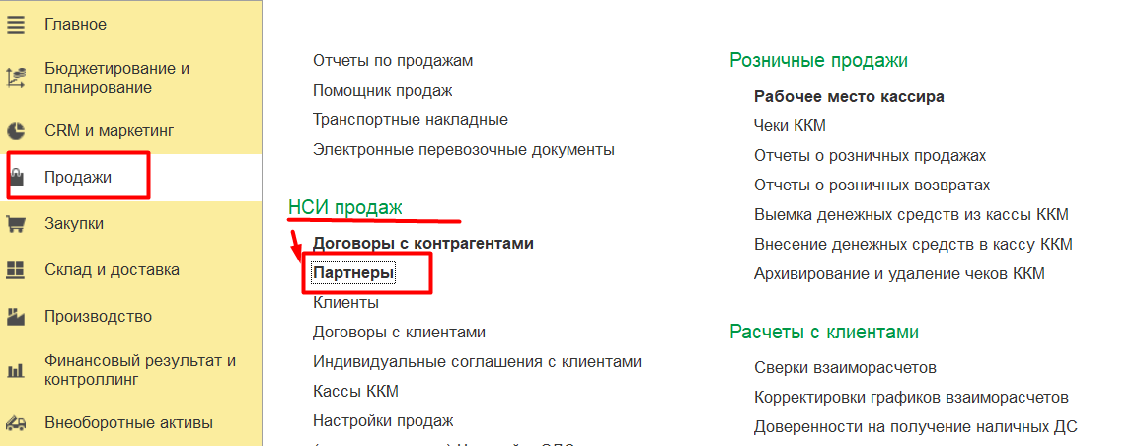
При переходе по гиперссылке «Партнеры» откроется форма списка Справочника «Партнеры».
Для создания нового элемента Справочника «Партнеры» необходимо нажать кнопку «Создать», система откроет рабочее место «Помощник регистрации нового партнера». На каждом шаге необходимо заполнять ключевые реквизиты данными клиента.
При этом, если установить флаг в реквизит «Указать идентификационные данные партнера (будет создан контрагент)», то после заполнения требуемых реквизитов на Шагах Помощника система автоматически создаст карточки «Патнера» и «Контрагента».
На первом шаге необходимо заполнить данными клиента реквизиты (если автоматически будет создаваться контрагент):
- Статус клиента (юридическое/физическое лицо или Индивидуальный предприниматель, является ли нерезидентом.
- ИНН
- КПП
- ОГРН
- E-mail или Телефон
- Бизнес-регион
При установке флага в реквизит «Указать данные контактного лица (будет создано контактное лицо партнера) при создании карточки «Партнер» система автоматически создаст элемент Справочника «Контактные лица».
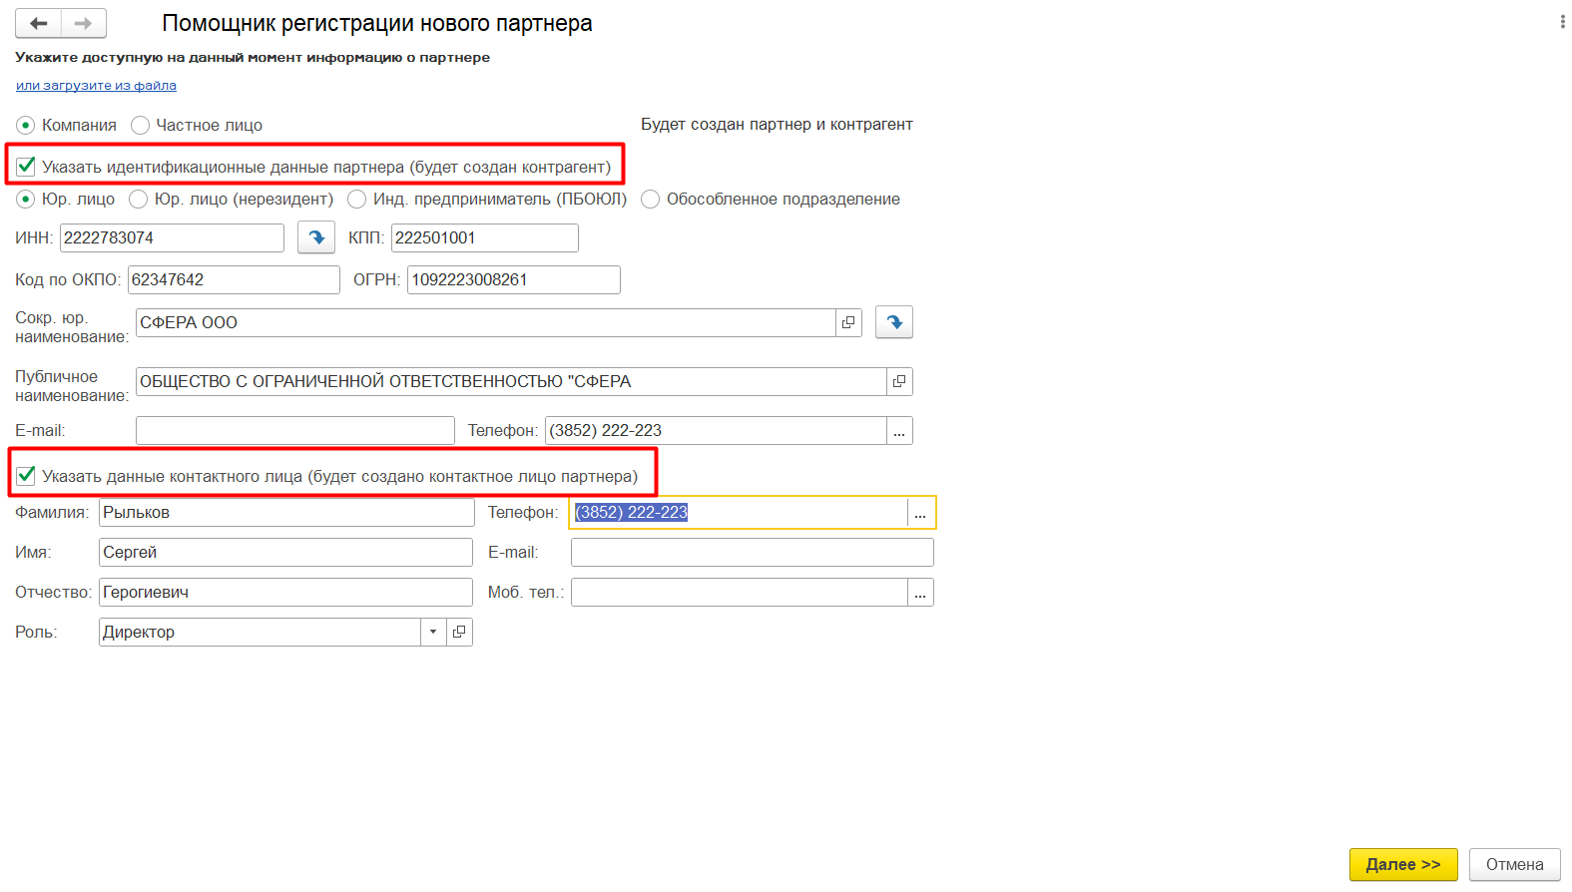
На следующем шаге Помощник предложит варианты регистрации партнера и контрагента, будет необходимо выбрать требуемый вариант:
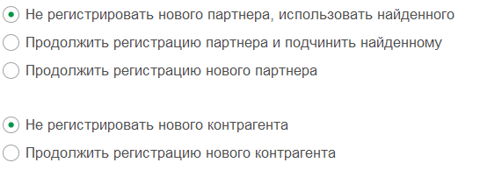
На следующем шаге необходимо заполнить Тип отношений и принадлежность к Сегменту:
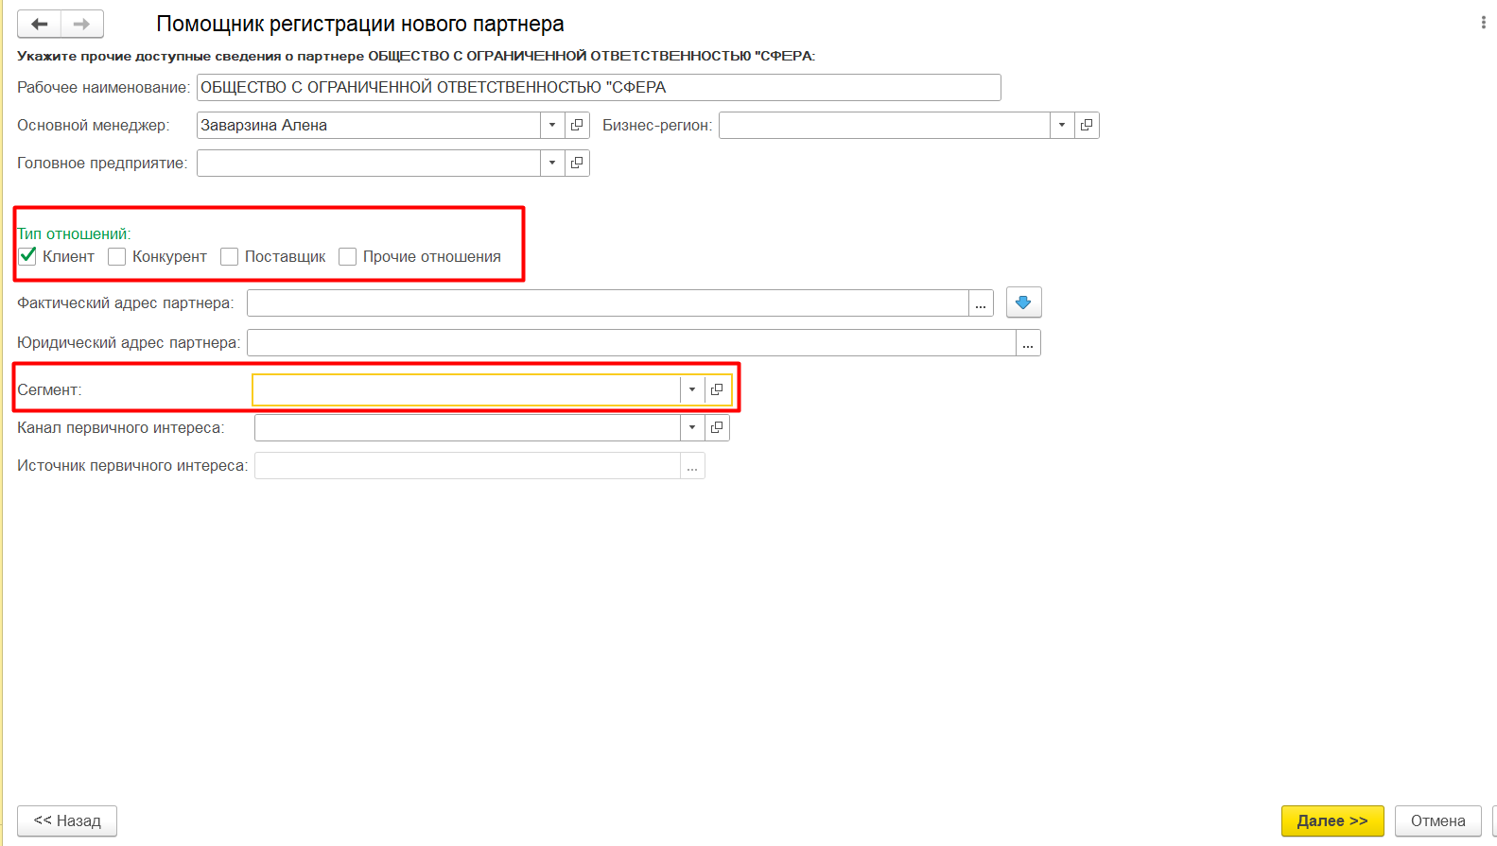
Для заполнения реквизита «Сегмент» необходимо предварительно заполнить Справочник «Сегменты клиентов», который расположен в подсистеме «CRM и маркетинг» → НСИ продаж → Сегменты клиентов:
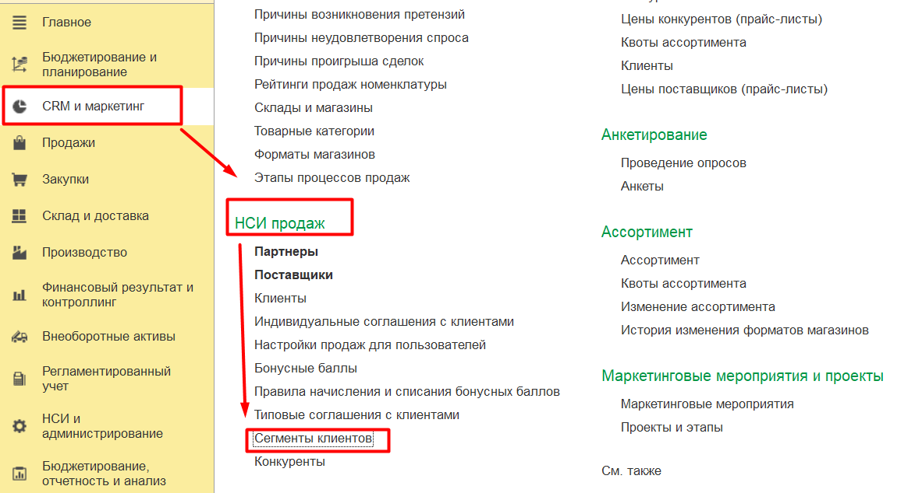
На последнем шаге Помощник регистрации нового партнера порекомендует проверить правильность заполнения реквизитов. После проверки реквизитов необходимо нажать кнопку «Создать». При необходимости дальнейшей работы с карточкой «Партнер» необходимо установить флаг в реквизит «Открыть форму вновь созданного партнера для указания дополнительной информации» - система откроет созданный элемент Справочника «Партнеры»:
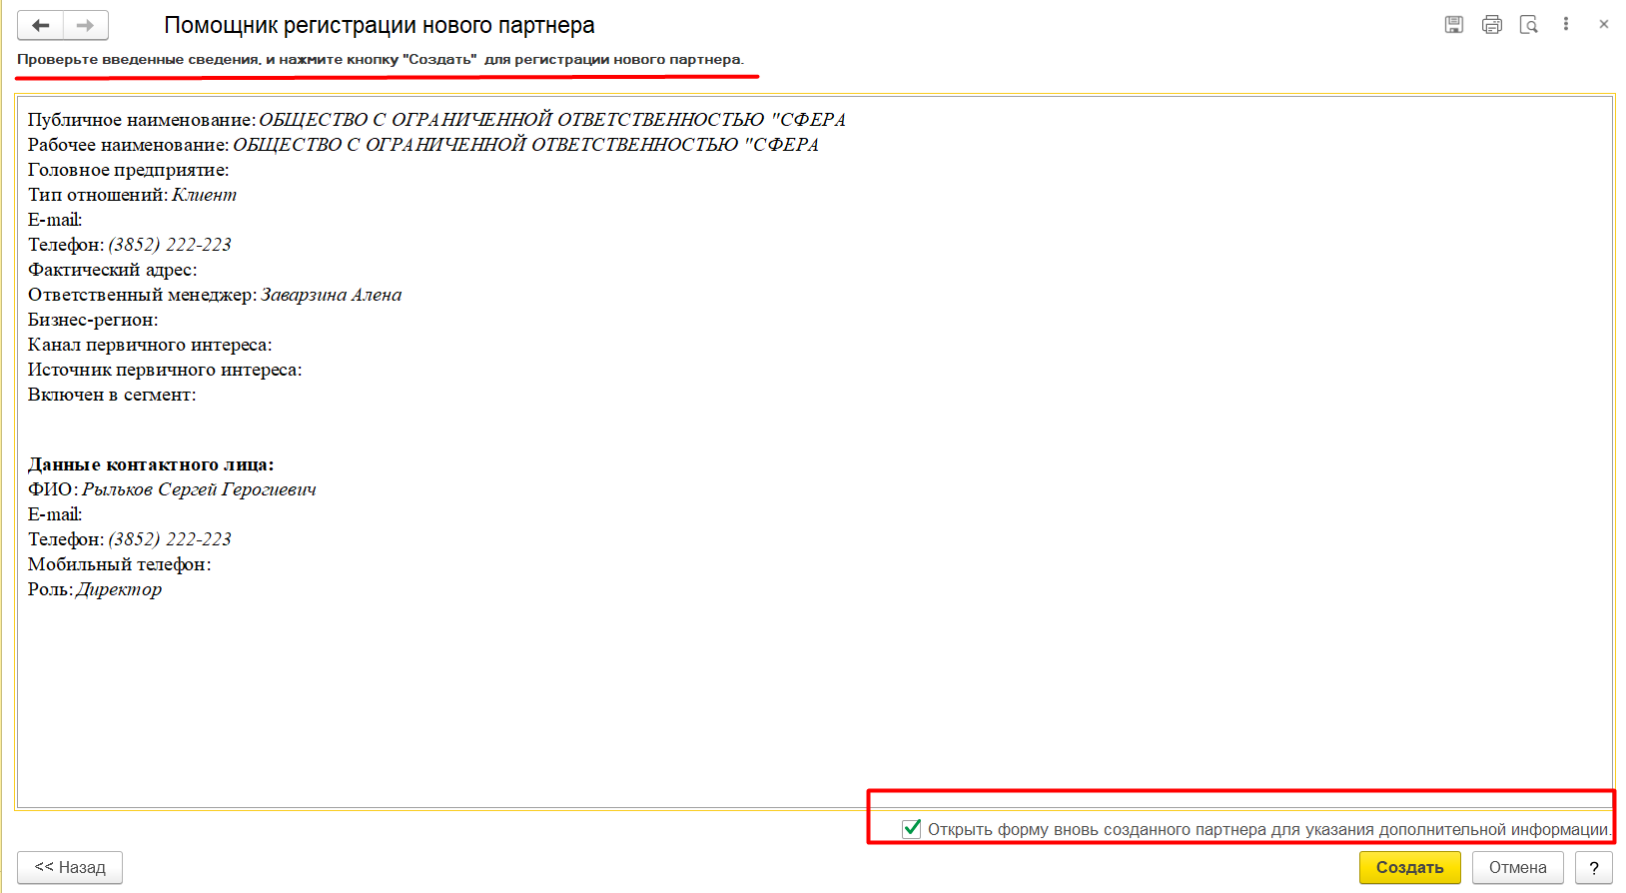
После записи карточки Партнера ее можно посмотреть, перейдя в подсистему «Продажи» → НСИ продаж → Партнеры или из подсистемы «CRM и Маркетинг» → НСИ продаж → Партнеры.
Для того, чтобы группировать клиентов по бизнес-регионам необходимо в системе включить функциональную опцию, которая расположена в разделе «НСИ и Администрирование» → Настройки разделов → CRM и маркетинг → Настройки CRM → Бизнес-регионы:
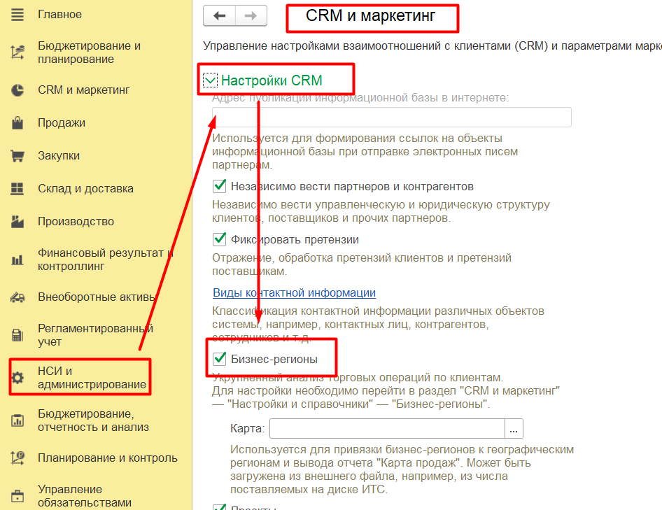
Для того, чтобы заполнять реквизит «Бизнес-регион» в карточке Партнера необходимо ввести в систему данные по регионам продаж.
Данные вводятся в Справочник «Бизнес-регионы», расположенный в подсистеме «CRM и маркетинг» → Настройки и справочники → Партнеры и контактные лица → Бизнес-регионы:
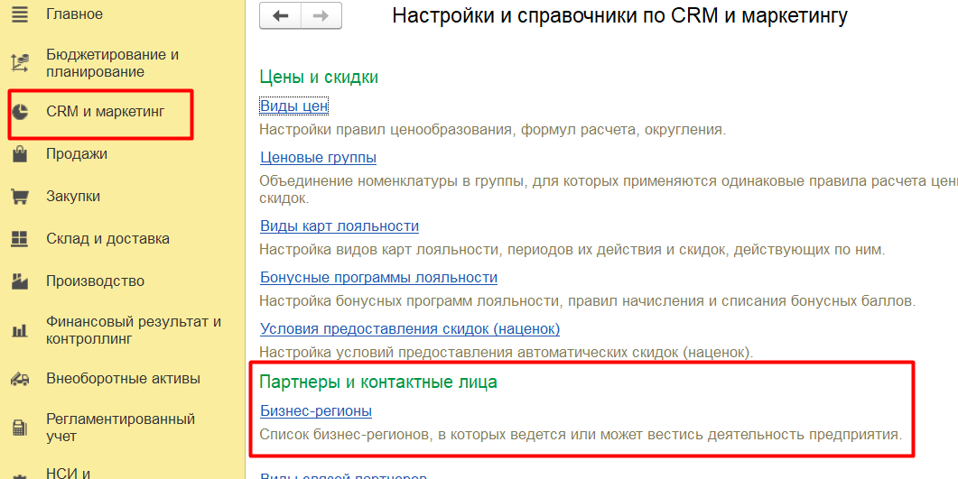
Права на действия со Справочниками «Партнеры», «Сегменты клиентов» и «Бизнес-регионы» будут разделены на роли и описаны в Приложении 4.6 «Соответствие функций и бизнес-ролей».

Создание карточки «Контрагент»

Общие требования к автоматизации
В информационной системе для отражения фактов хозяйственных складских операций в бухгалтерском и управленческом учете необходимо ввести соответствующую НСИ по контрагентам.
Менеджер отдела маркетинга ведет клиентскую базу данных с детализацией по контрагентам.

Описание решения по автоматизации функции
Для автоматизации данной функции необходимо устанавливать флаг в реквизит «Указать идентификационные данные партнера (будет создан контрагент) – после заполнения требуемых реквизитов в системе будут созданы элементы Справочника «Партнеры» и Справочника «Контрагенты».
Если не устанавливать флаг в реквизит «Указать идентификационные данные партнера (будет создан контрагент) – после заполнения требуемых реквизитов в системе будет создан только элемент Справочника «Партнеры», а элемент Справочника «Контрагенты» необходимо будет создать отдельно и при необходимости привязать к элементу Справочника «Партнеры».
Для создания элемента Справочника «Контрагенты» необходимо перейти в раздел «Общие справочники и настройки» → Дополнительные справочники → Контрагенты.
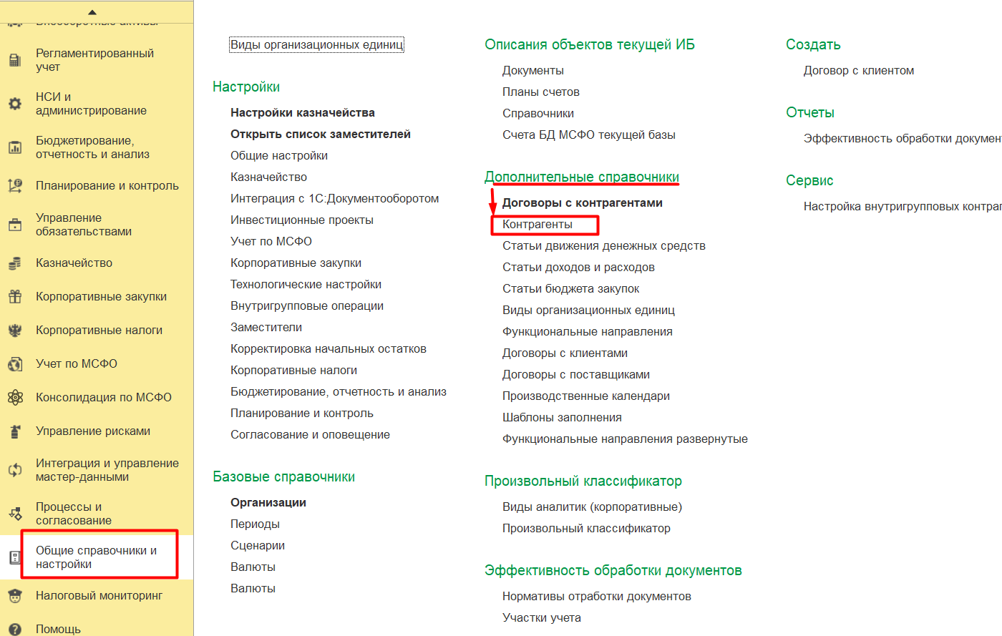
На открывшейся форме списка Справочника «Контрагенты» необходимо нажать кнопку «создать». Система откроет форму создания элемента Справочника «Контрагенты», в которой нужно заполнить обязательные реквизиты сначала на вкладке «Основное»:
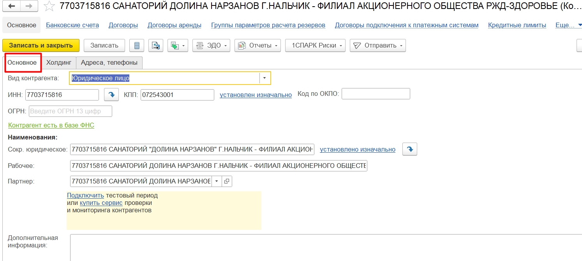
При заполнении полей ИНН, КПП система автоматически проверяет контрагента посредством специализированного сервиса «Проверка реквизитов контрагентов ФНС».
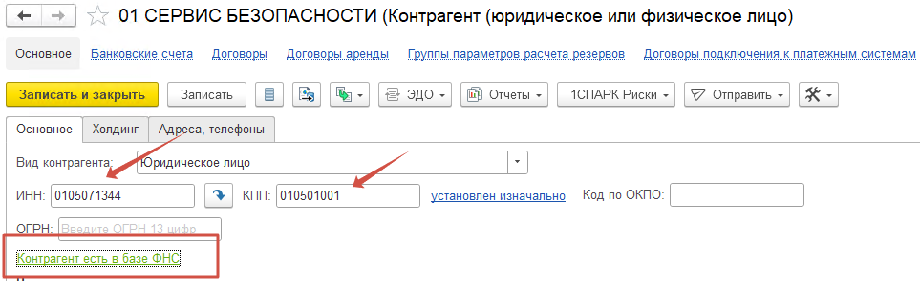
Затем (при необходимости) на вкладке «Холдинг»:
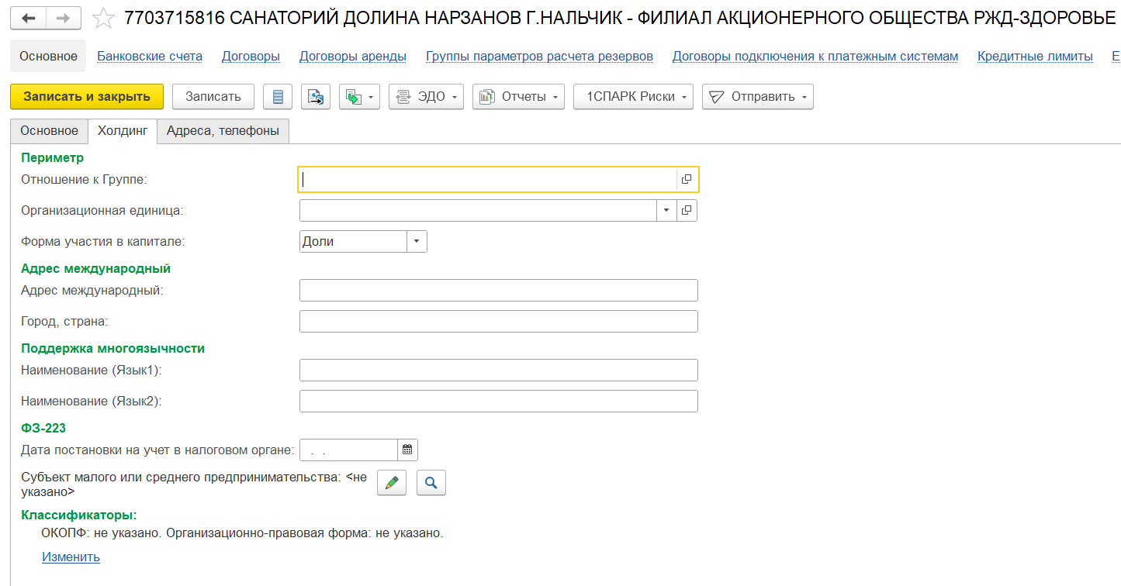
И на вкладке «Адреса, телефоны» заполнить контактную информацию контрагента:
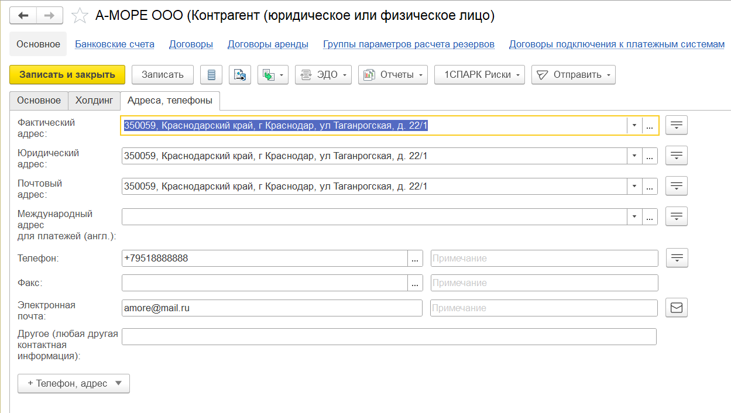
После заполнения всех требуемых реквизитов необходимо записать карточку Контрагента, но не закрывать - для этого следует нажать на кнопку «записать».
После записи с текущей формы Справочника «Контрагенты» необходимо перейти по гиперссылке «Банковские счета» и заполнить информацию по банковским счетам:
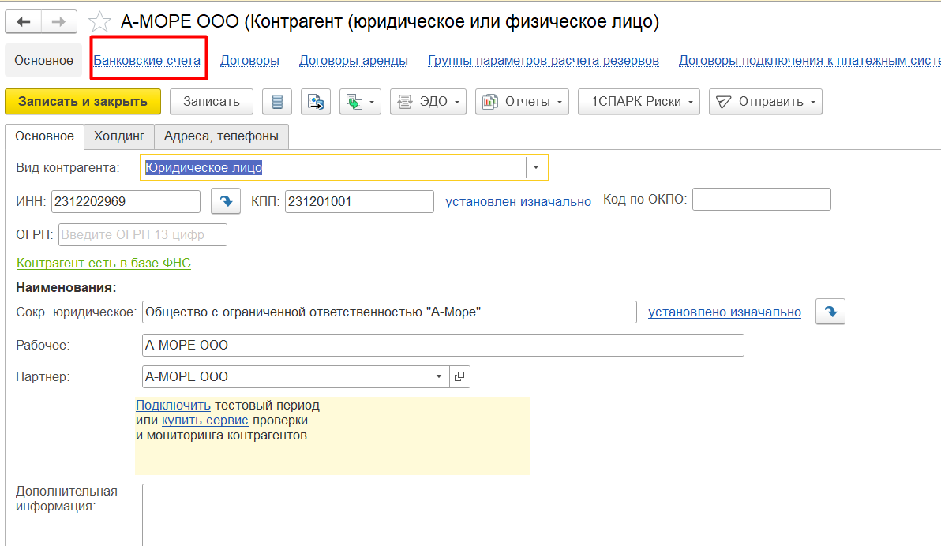
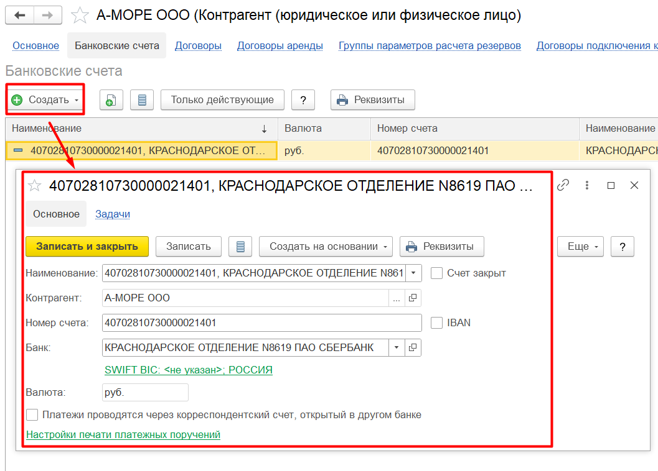
После чего элемент Справочника «Контрагенты» можно закрыть.
После записи карточку Контрагента можно посмотреть в разделе «Общие справочники и настройки» → Дополнительные справочники → Контрагенты или через список Справочника «Партнеры»:
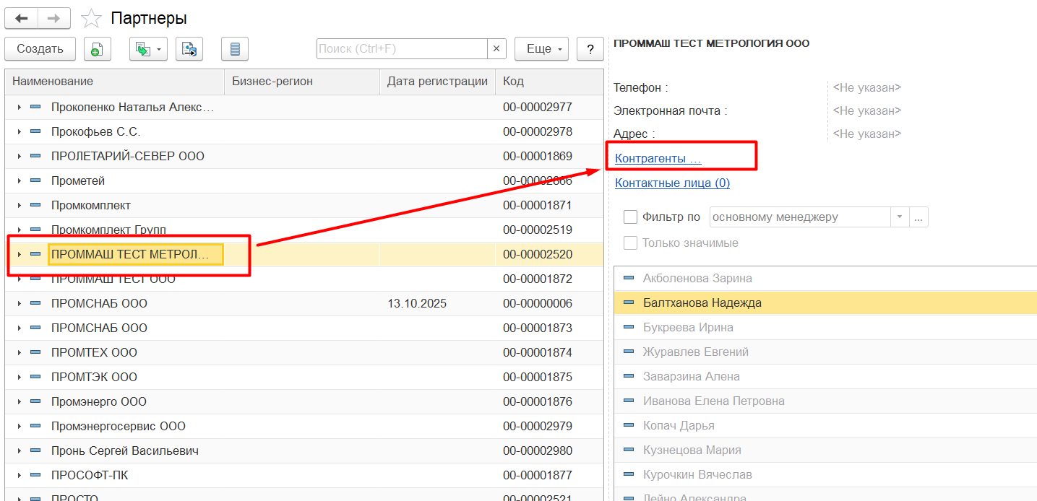
Либо из карточки Партнера:
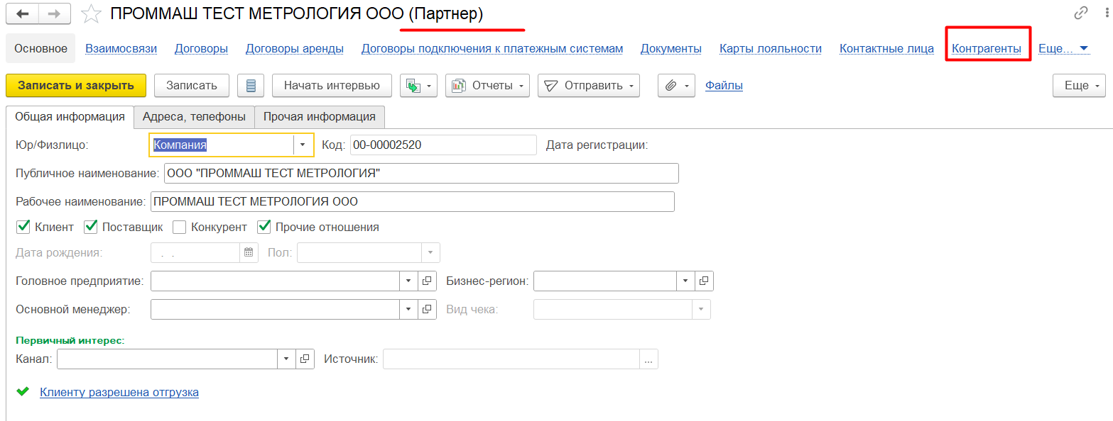
Права действия со Справочником «Контрагенты» будут разделены на роли и описаны в Приложении 4.6 «Соответствие функций и бизнес-ролей».

Претензионная работа

Общее Описание моделируемого бизнес-процесса
Бизнес-процесс обусловлен необходимостью регистрации фактов рекламаций и управления конфликтными ситуациями с клиентами и поставщиками в системе.
Для регистрации факта появления рекламации в системе используется Справочник «Претензии».
Менеджер отдела маркетинга создает в системе вручную элемент справочника «Претензии» с заполнением причины возникновения претензии и ее описанием и назначает ответственного за устранение разногласий.
В системе предусмотрена возможность управления этапами ведения претензионной работы через установку статусов в Претензии, что позволяет отслеживать этапы прохождения претензионной работы.
Для принятия решения по результатам рассмотрения Претензии Менеджер отдела маркетинга направляет «Претензию» в 1С:ДО на согласование.
Для отражения факта возврата товара от клиента в системе Менеджер по работе с клиентами и сбыту оформляет документ «Возврат от клиента».
Требования к автоматизации процесса представлены в Приложении 4.5 «Реестр функциональных требований и разрывов».
Для функций, которые выполняются пользователем в системе, предусмотрена бизнес-роль в Приложении 4.6 «Соответствие функций и бизнес-ролей».

Функции бизнес-процесса «Претензионная работа»
В Таблице 3 представлен перечень функций бизнес-процесса, реализуемых в системе 1C:ERP. УХ:
Таблица 3. Перечень функций бизнес-процессов
№ п/п | Код БП | Название БП | Название Функции | Детальное описание
1 | МРК.2.1 | Формирование претензий | Создание Претензии | Менеджер отдела продаж и маркетинга создает в системе вручную элемент справочника «Претензии» и назначает ответственного.
2 | МРК.2.2 | Согласование претензий | Согласование Претензии | Менеджер отдела продаж и маркетинга направляет Претензию в 1С:ДО на согласование.
3 | МРК.2.2 | Согласование претензий | Создание документа «Возврат товаров от клиентов» | Менеджер по работе с клиентами и сбыту оформляет документ «Возврат товаров от клиента»
4 | МРК.3.2 | Согласование претензий | Закрытие Претензии | Менеджер отдела продаж и маркетинга переводит «Претензию» в статус «Удовлетворена»/ «Не удовлетворена»

Создание Претензии

Общие требования к автоматизации
Для отражения и хранения в информационной системе поступления рекламации от клиента необходимо использовать типовой Справочник Претензии.
Элемент Справочника «Претензии» создается на основании документа «Реализация товаров и услуг» либо автономно с формы Справочника.
Для разграничения прав пользователей будут использоваться ролевые модели.

Описание решения по автоматизации функции
Для реализации данного функционала используется типовой Справочник «Претензии».
Справочник «Претензии» расположен в подсистеме CRM и маркетинг → CRM → Претензии.
Создать Претензию в системе можно 2 способами:
- Из формы списка Справочника «Претензии» по кнопке «создать» - в этом случае будет необходимо заполнить все реквизиты.
- На основании документа «Реализация товаров и услуг» - в этом случае автоматически будут заполнены: документ-основание и клиент.
Остальные реквизиты будет необходимо заполнить вручную:
- Наименование
- Описание претензии (вводится ТМЦ, по которому возникло расхождение)
- Причина возникновения
- Виновное подразделение (при необходимости)
- Виновный сотрудник (при необходимости)
- Комментарий (при необходимости)
- При необходимости вести расчеты по претензии активирует переключатель «Вести расчеты по претензиям» и заполняет данными о Клиенте, Договоре и сумме претензии на дополнительной вкладке «Учетная информация».
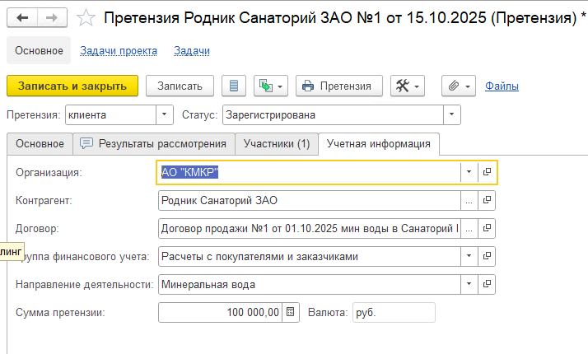
Далее менеджер формирует Задачи проекта по претензии с фиксацией результатов по каждому из этапов, используя типовой функционал ИС.
После записи Справочник «Претензии» будет доступен для просмотра в подсистеме «CRM и маркетинг» либо из отчета «Связанные документы» по документу-основанию «Реализация товаров и услуг»:
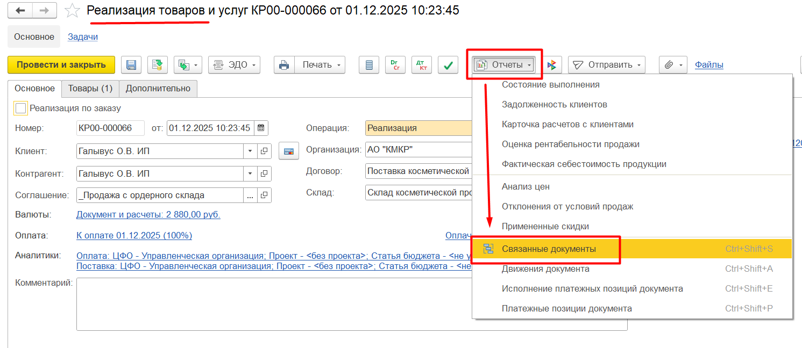
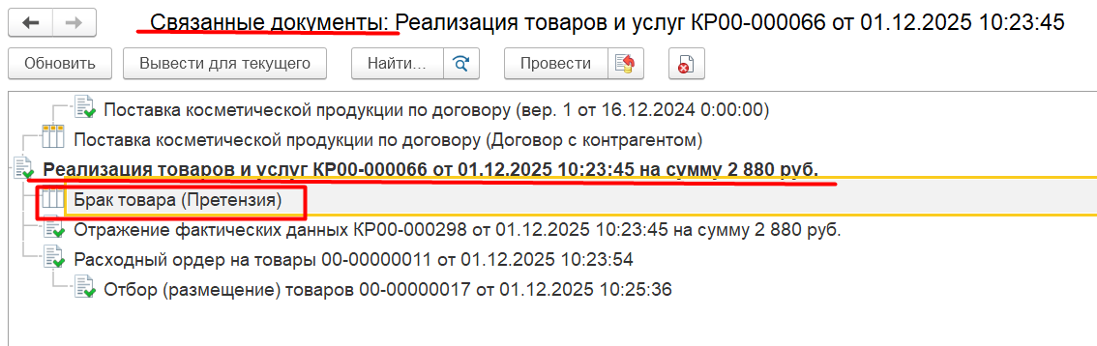
Права на действия со Справочником «Претензии» будут разделены на роли и описаны в Приложении 4.6 «Соответствие функций и бизнес-ролей».

Согласование Претензии

Общие требования к автоматизации
Для принятия решения по результатам рассмотрения Претензии Менеджер отдела маркетинга запускает процесс согласования «Претензии» в 1С:ДО.

Описание решения по автоматизации функции
Для автоматизации решения данной функции необходима настройка и доработка бесшовной интеграции между 1С:ERP. УХ и 1С:ДО.
Интеграция между 1С:ERP. УХ и 1С:ДО будет проходить в два потока:
- При запуске процесса согласования из 1С:ERP. УХ в 1С:ДО будет выгружена Претензия с основными реквизитами, в том числе: клиент, документ-основание, причина возникновения, описание претензии.
- Обратно из 1С:ДО в 1С:ERP. УХ будет выгружен статус согласования и комментарий.
Типовой функционал не поддерживает механизм согласования элемента Справочника «Претензии». Данный функционал подлежит доработке. В процессе доработки будут определены все реквизиты для обмена между системами и маршрут согласования с согласующими.

Создание документа «Возврат от клиента»

Общие требования к автоматизации
Данный функционал обусловлен необходимостью отражения хозяйственных операций бухгалтерском и управленческом учете по возврату товаров от клиента.
Менеджер по работе с клиентами и сбыту вручную создает в системе документ «Возврат товаров от клиентов» на основании документа-основания «Реализация товаров и услуг». В этом случае будут заполнены все ключевые реквизиты.
Ответственный бухгалтер проверяет «Возврат товаров от клиента» и при необходимости устанавливает признак проверки в документе.
Для разграничения прав пользователей будут использоваться ролевые модели.

Описание решения по автоматизации функции
Для автоматизации данной функции используется типовой функционал создания документа «Возврат товара от клиента» на основании документа-основания «Реализация товаров и услуг».
Для этого необходимо с формы документа нажать на кнопку «Создать на основании → Возврат товаров от клиента». При нажатии на кнопку система автоматически откроет форму создания документа «Возврат товаров от клиента». В этом случае все реквизиты будут автоматически заполнены системой.
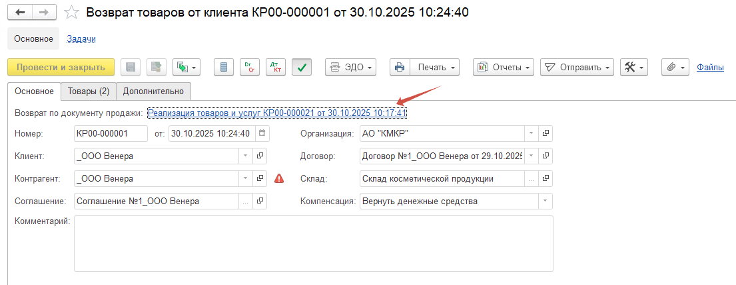
Для этого необходимо с формы документа нажать на кнопку «Создать на основании → Возврат товаров от клиента». При нажатии на кнопку система автоматически откроет форму создания документа «Возврат товаров от клиента». В этом случае все реквизиты будут автоматически заполнены системой.
Табличная часть Товары заполняется автоматически на основании документа «Реализация товаров и услуг». Менеджер отдела продаж и маркетинга выбирает номенклатуру необходимую к возврату путем удаления невозвращаемых номенклатур. После документ следует провести.
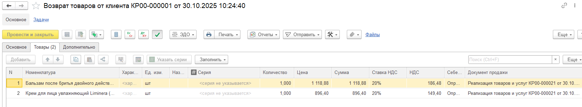
Также после проведения документа «Возврат товаров от клиента» в системе информация о товарах будет:
- записана в Регистры накопления, в том числе:
  - Товары на складах;
  - Товары организаций;
  - Себестоимость товаров;
  - Расчеты с клиентами.
- отражаться в отчетах, в том числе:
  - Ведомость по товарам на складах;
  - Ведомость расчетов с клиентами.
Документ «Возврат товаров от клиента» вносит изменения в складском и финансовом учетах.
Для приемки возвращаемого товара есть возможность выведения на печать формы «Возврат от клиента».
После записи и/или проведения документ доступен для просмотра и редактирования в подсистеме «Продажи».
После установки признака проверки в «Возврат товаров от клиента» документ будет не доступен для редактирования обычным пользователям, которые не имеют:
- роли «Право изменения статусов проверки документов»;
- или полных прав;
- или прав администратора.
Обычные пользователи будут иметь доступ только на просмотр документа «Возврат товаров от клиента».
Права на действия с документов «Возврат товаров от клиента» будут разделены на роли и описаны в Приложении 4.6 «Соответствие функций и бизнес-ролей».

Закрытие Претензии

Общие требования к автоматизации
При завершении процесса согласования Претензии в 1С:ДО в Претензии на стороне 1С:ERP. УХ устанавливается определенный статус согласования.
Менеджер отдела маркетинга по результату согласования устанавливает в Претензии требуемый статус документа, вносит данные по результату рассмотрения, тем самым закрывает работу с Претензией.

Описание решения по автоматизации функции
Для автоматизации данной функции используется типовой механизм заполнения статусов в элементе Справочника «Претензии» и доработанный механизм процесса согласования Претензии через бесшовную интеграцию между 1С:ERP. УХ и 1С:ДО.
После завершения согласования Претензии на стороне 1С:ДО Претензии (справочник «Документы») устанавливается статус согласования (Например: Согласована/Не согласована). Значения статусов согласования будут определены при доработке процесса согласования Претензии.
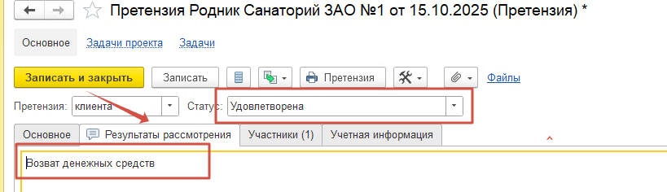
При установке статусов «Удовлетворена» или «Не удовлетворена» система потребует обязательно заполнить вкладку «Результаты рассмотрения». На стороне ERP.УХ происходит получение статуса по заданному меппингу. Менеджер отдела маркетинга вручную в элементе Справочника «Претензия» заполняет вкладку «Результаты рассмотрения».
После записи элемент Справочника «Претензии» доступен для просмотра/редактирования в подсистеме «CRM и маркетинг».

План продаж

Общее описание моделируемого бизнес-процесса
Бизнес-процесс обусловлен необходимостью построения Плана продаж по номенклатуре в разрезе месяцев для поставки целей продаж и использования планируемых данных в бизнес-процессе Бюджетирование.
План продаж проходит процесс согласования.
Требования к автоматизации процесса представлены в Приложении 4.5 «Реестр функциональных требований и разрывов».
Для функций, которые выполняются пользователем в системе, предусмотрена бизнес-роль в Приложении 4.6 «Соответствие функций и бизнес-ролей».

Функции бизнес-процесса «План продаж»
В Таблице 4 представлен перечень функций бизнес-процессов, реализуемых в системе 1C:ERP. УХ.
Таблица 4. Перечень функций бизнес-процессов
№ п/п | Код БП | Название БП | Название Функции | Детальное описание
1 | МРК.3 | Формирование плана продаж | Создание документа «План продаж» | Менеджер отдела продаж и маркетинга создает в системе вручную документ «План продаж»
2 | МРК.3 | Формирование плана продаж | Согласование и корректировка документа «План продаж» | Менеджер отдела продаж и маркетинга направляет документ «План продаж» на согласование.

Создание документа «План продаж»

Общие требования к автоматизации
Менеджер отдела продаж и маркетинга формирует план продаж помесячно в разрезе номенклатуры на основании усредненных данных продаж предыдущих 2х лет, учета предстоящих контрактов и сезонных коэффициентов.
После создания документ «План продаж» проходит процедуру согласования и при необходимости может быть скорректирован.

Описание решения по автоматизации функции
Для автоматизации данной функции в системе используется типовой документ «План продаж».
Документ «План продаж» предназначен в том числе для:
- прогнозного планирования и управления сбытовой деятельностью компании;
- мотивации и контроля отдела продаж;
- планирования ресурсами;
- управления ассортиментом и запасами
Документ «План продаж» расположен в подсистеме «Бюджетирование и планирование» → Планирование запасов → Планы продаж по номенклатуре.
Перед созданием документа «План продаж» должны быть созданы требуемые элементы Справочников «Сценарии планирования» и «Виды планов». Данные Справочники расположены в подсистеме «Бюджетирование и планирование» → Настройки и справочники → Планирование запасов.
Справочник «Сценарии планирования» выступает как обязательный аналитический разрез при формировании и анализе планов.
Справочник «Виды планов» предназначен для хранения настроек формирования и заполнения планов, определяя, что именно планируется: продажи, закупки, остатки, производство.
Основные функции Справочника «Виды планов»:
- Определяет способ заполнения планов — вручную или автоматически (исходный/обеспечивающий);
- Задает вариант заполнения: по формуле или по источникам;
- Устанавливает способ планирования: замещающий или суммирующий;
- Настраивает детализацию данных (по периодам, номенклатуре и др.);
- Позволяет настроить источник и правила расчета количества;
- Используется при создании документов: План продаж, План закупок, План производства и др.;
- Обеспечивает связь с подсистемой бюджетирования через параметр «Отражать планы в бюджетировании»;
- Позволяет создавать прогнозы при выборе варианта планирования «Путем прогнозирования».
После создания требуемых для формирования плана элементов Справочников «Сценарии планирования» и «Виды планов» Менеджер отдела продаж и маркетинга вручную посредством типового функционала ИС создаёт документ «План продаж».
На вкладке «Основное» необходимо заполнить ключевые реквизиты:
- Период
- Сценарий
- Вид плана
- Подразделение
На вкладке «Табличную часть Товары» заполнить ТЧ с помощью кнопки « заполняет нажатием на кнопку Заполнить товары». по правилу.
После заполнения ТЧ документ следует провести.
Также после проведения документа «План продаж» в системе информация о товарах будет:
- записана в Регистры накопления, в том числе:
  - Планы продаж
- отражаться в отчетах, в том числе:
  - Исполнение плана продаж по подразделениям
Документ «План продаж» не делает изменений в складском и финансовом учете.
После записи и/или проведения документ доступен для просмотра и редактирования в подсистеме «Бюджетирование и планирование».
Права на действия с документом «План продаж» будут разделены на роли и описаны в Приложении 4.6 «Соответствие функций и бизнес-ролей».
Автоматическое заполнение табличной части Товары настроено по следующим параметрам:
- Данные предыдущего периода (используется среднее значение продаж за предыдущие 2 года).
- Предстоящие контракты - возможное увеличение плановых показателей.
- Сезонность.
Формат: план формируется помесячно пономенклатурно.

Согласование и корректировка документа «План продаж»

Общие требования к автоматизации
Менеджер отдела продаж и маркетинга направляет План продаж на согласование Начальнику отдела продаж и маркетинга.
Начальник отдела продаж и маркетинга при необходимости возвращает документ на корректировку Менеджеру отдела продаж и маркетинга.

Описание решения по автоматизации функции
Для автоматизации данной функции будет использован механизм согласования документа «План продаж» аналогично процессу согласования планов в блоке «Бюджетирование и планирование». Типовой механизм согласования документа «План продаж» в 1С:ERP. УХ не предусмотрен.
Менеджер отдела продаж и маркетинга направляет документ «План продаж» на согласование Начальнику отдела продаж и маркетинга посредствам типового механизма согласования документа по маршруту согласно предварительно настроенной матрице.
При отправке документа «План закупок» на согласование, статус согласования автоматически устанавливается «На утверждении», статус документа «На утверждении».
Начальник отдела продажи маркетинга согласовывает либо при необходимости отправляет на корректировку. При это автоматически устанавливается статус согласования «Утвержден» (статус документа «Утвержден») или «Отправлен на уточнение» (статус документа «В подготовке») соответственно. После корректировки Менеджер отдела продаж и маркетинга так же запускает процесс согласования посредствам типового механизма согласования документа по маршруту согласно предварительно настроенной матрице.
Если документ «План закупок» не согласован, то автоматически устанавливается статус согласования «Отклонен», статус документа «Отменен».
Значения статусов согласования документа «План продаж» будут определены при доработке либо использованы аналогично значениям статусов согласования бюджетных планов.
Требования к автоматизации процесса представлены в Приложении 4.5 «Реестр функциональных требований и разрывов».

Скидки

Общее Описание моделируемого бизнес-процесса
Для стимулирования продаж в компании применяются скидки на продукцию.
Скидки автоматически назначаются клиентам в зависимости от объема приобретаемой продукции.
Для назначения скидок используется типовой Справочник «Скидки (наценки)».
Скидки (наценки) в системе устанавливает ответственное лицо.
Требования к автоматизации процесса представлены в Приложении 4.5 «Реестр функциональных требований и разрывов».
Для функций, которые выполняются пользователем в системе, предусмотрена бизнес-роль в Приложении 4.6 «Соответствие функций и бизнес-ролей».

Функции бизнес-процесса «Формирование скидки»
В Таблице 5 представлен перечень функций бизнес-процесса, реализуемые в системе 1C:ERP. УХ:
Таблица 5. Перечень бизнес-процессов.4
№ п/п | Код БП | Название БП | Название Функции | Детальное описание
1 | МРК.4 | Формирование скидки | Установка «Скидки (наценки)» | Главный бухгалтер в системе вручную устанавливает скидки.

Установка «Скидки (наценки)»

Общие требования к автоматизации
Главный бухгалтер либо ответственное лицо устанавливает скидки в зависимости от планируемых маркетинговых мероприятий, на текущий момент скидки определены только по группе Косметика за единоразовый объем.
При отражении в системе хозяйственных операций по реализации товаров скидки будут автоматически рассчитаны системой в соответствии с условиями в документе «Реализация товаров и услуг».

Описание решения по автоматизации функции
Для автоматизации данной функции используется типовой Справочник «Скидки (наценки)», который расположен в подсистеме «CRM и маркетинг» → Цены и скидки → Скидки (наценки):
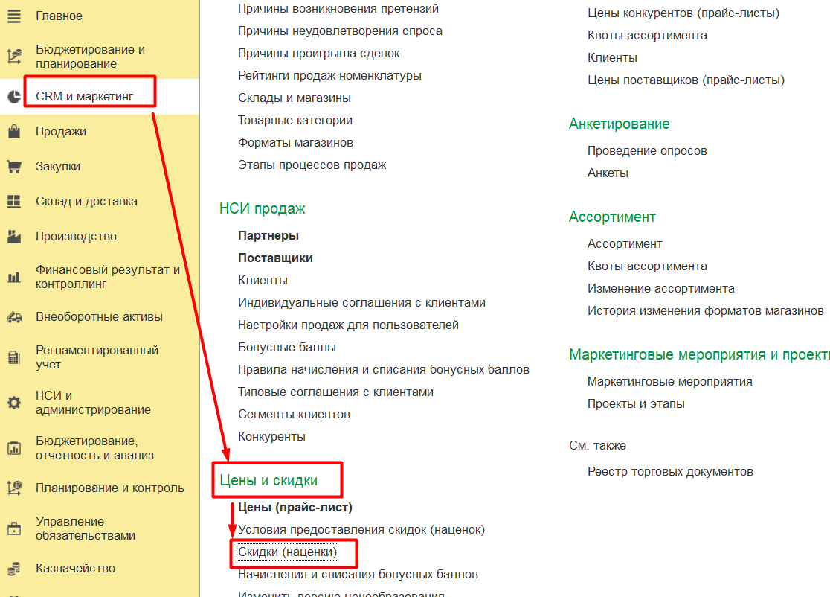
При переходе по гиперссылке «Скидки (наценки) откроется форма списка Справочника «Скидки (наценки). По кнопке создать система выведет список выбора вариантов скидок (наценок):
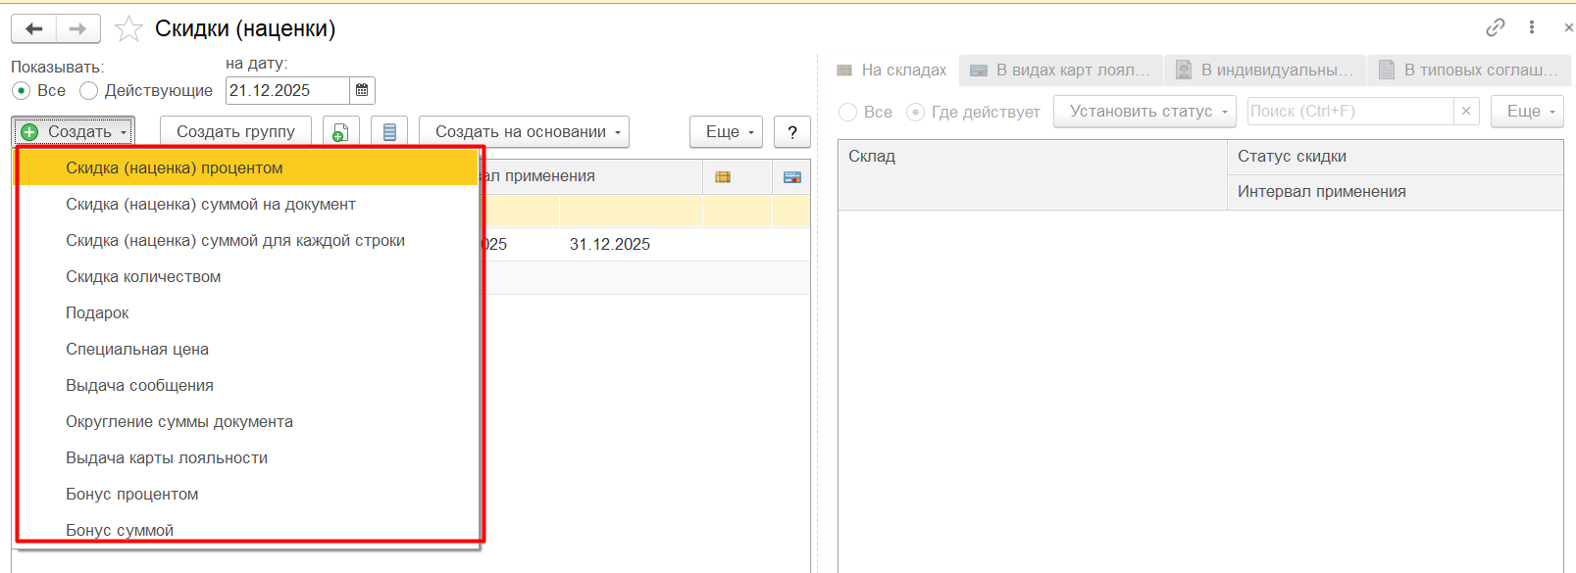
При выборе требуемого варианта установки скидки (наценки) система откроет форму создания элемента Справочника:
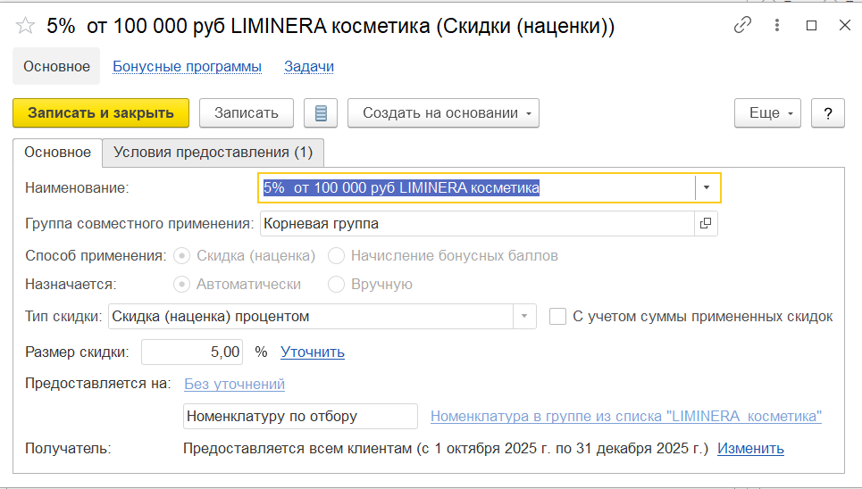
Необходимо на вкладке «Основное» заполнить:
- Наименование;
- Способ применения;
- Способ назначения (вручную или автоматически);
- Тип скидки;
- Размер скидки;
- При необходимости заполнить отбор по номенклатуре;
- При необходимости заполнить клиентов, которым будет предоставлена скидка.
На вкладке «Условия предоставления» заполнить условие предоставления:
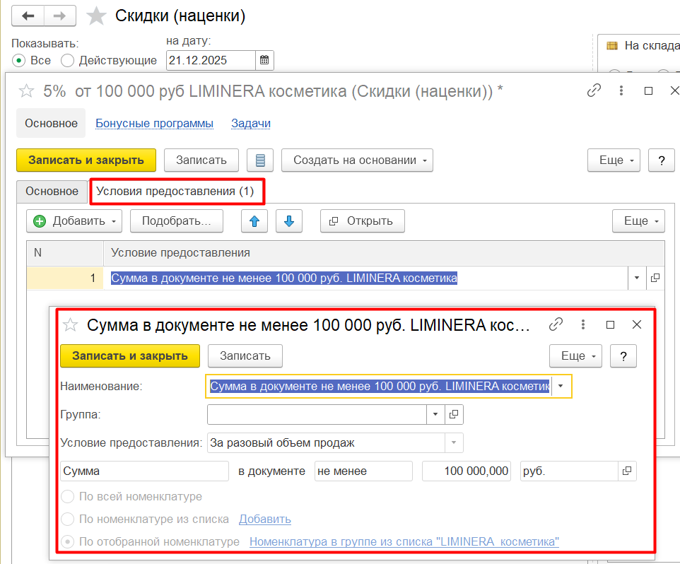
После этого записать элемент Справочника, далее установить статус «Действует» и интервал применения скидки.
Права на действия со Справочником «Скидки (наценки)» будут разделены на роли и описаны в Приложении 4.6 «Соответствие функций и бизнес-ролей».

Установка цен

Общее описание моделируемого бизнес-процесса
Бизнес-процесс обусловлен требованием о фиксации цен в системе с дальнейшим использованием автозаполнения цен при отражении хозяйственных операций.
Для регистрации цен на номенклатуру в системе отвечает документ «Установка цен номенклатуры», который позволяет применять и изменять цены с определенных дат.
Использование Справочника «Виды цен» позволяет выполнять автоматический расчет зависимых цен от базовых цен. Главный бухгалтер в системе вручную формирует запись в справочнике «Скидки (наценки)».
Главный бухгалтер либо ответственное лицо выполняет в системе настройки ценообразования и устанавливает цены на номенклатуру.
При создании документов, отражающих хозяйственные операции с использование цен, цены автоматически заполняются в документах при выборе требуемого Вида цен.
Система позволяет выгружать и выводить на печать прайс-лист.
Требования к автоматизации процесса представлены в Приложении 4.5 «Реестр функциональных требований и разрывов».
Для функций, которые выполняются пользователем в системе, предусмотрена бизнес-роль в Приложении 4.6 «Соответствие функций и бизнес-ролей».

Функции бизнес-процесса «Установка цен Прайс-лист»
В Таблице 6 представлен перечень функций бизнес-процесса, реализуемые в системе 1C:ERP. УХ:
Таблица 6. Перечень функций бизнес-процессов5
№ п/п | Код БП | Название БП | Название Функции | Детальное описание
 | МРК.5 | Установка цен | Установка «Вид цены» | Главный бухгалтер в системе вручную настраивает вид цены.
 | МРК.5 | Установка цен | Формирование «Прайс-листа» | Главный бухгалтер/Начальник отдела продаж и маркетинга в системе вручную формирует прайс-лист.
 | МРК.5 | Установка цен | Согласование «Прайс-листа» с Управляющей компанией | Главный бухгалтер вне системы направляет «Прайс лист» на согласование.
 | МРК.5 | Установка цен | Формирование «Цены конкурентов (прайс-лист)» | Менеджер отдела маркетинга вручную формирует/загружает цены конкурентов.

Установка «Вида цены»

Общие требования к автоматизации
Для фиксации цен по номенклатуре с определенной даты используется типовой документ «Установка цен номенклатуры».
Для возможности регистрации цен по номенклатуре нужно создать используемые виды цен по каналам продаж (базовые, оптовые, розничные и т.д.) и при необходимости вспомогательные цены (закупочные, себестоимость), которые влияют на расчет используемых (например: к себестоимости может прибавляться наценка для формирования оптовой или розничной цены).
На минеральную воду и лечебную грязь используется 3 вида цен:
- для Санаторно-Курортных Учреждений;
- для Санаторно-Курортных Учреждений - поставщиков в бюветы общего посещения;
- для заводов розлива.
Для косметической продукции используется 3 вида цен:
- базовая цена;
- скидка 5% от 100 тысяч рублей;
- скидка от 5 до 35% применяется при единоразовой закупке от 500 тысяч рублей в зависимости от товарной номенклатуры.
Главный бухгалтер или ответственное лицо вручную формирует в системе запись в справочнике «Вид цены», при этом определяя способ задания цены и правила её расчета.

Описание решения по автоматизации функции
Для автоматизации данного бизнес-процесса предназначен типовой справочник «Виды цен».
Справочник «Виды цен» расположен в подсистеме «CRM и маркетинг» → Настройки и справочники → Цены и скидки → Виды цен.
При создании элемента Справочника «Виды цен»:
- Заполняется название Вида цен (например: Розничные)
- Выбирается валюта
- Включение НДС в цену
- При каких события используется цена (оптовой/розничной продаже или при выпуске продукции)
- Назначается ли цена на всю номенклатуру или только некоторую (в таком случае нужно установить отбор)
- Способ задания цены
- Правила округления
И обязательно устанавливается статус «Действует».
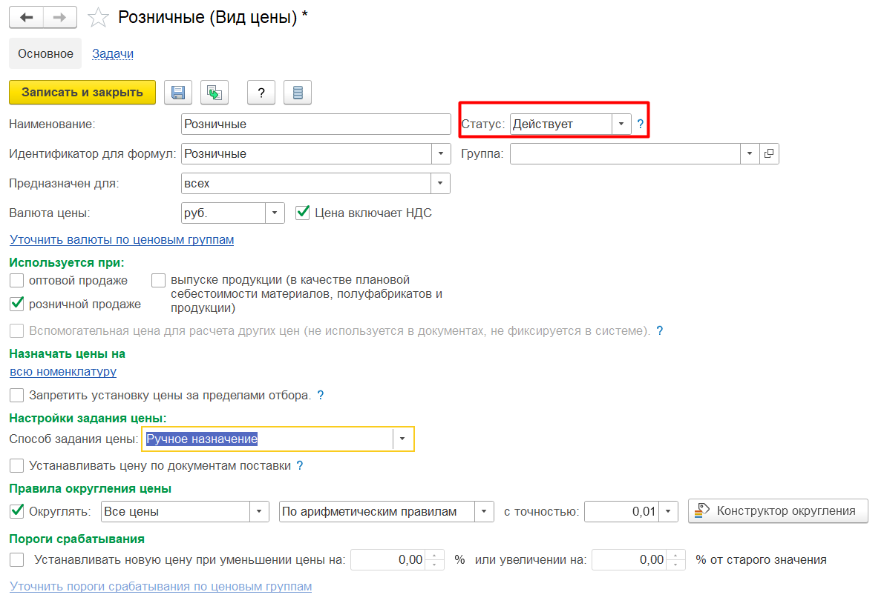
Для автоматического заполнения цен в документах продажи используется Справочник «Соглашения с клиентом», в котором указывается требуемый Вид цен:
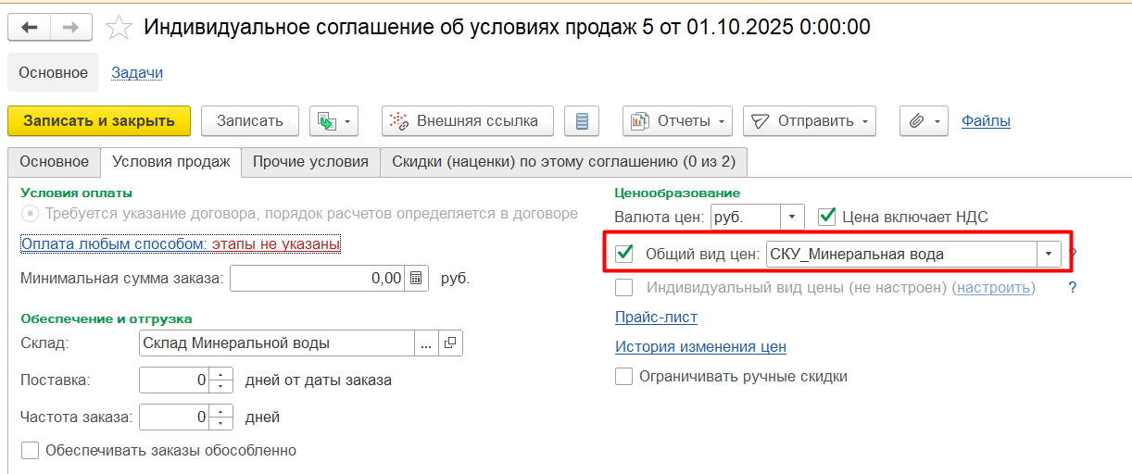
На основании созданного Вида цены и сформированного для него Прайс-листа в документе «Реализация товаров и услуг» цены устанавливаются автоматически.
Для реализации с розничных торговых точек «Вид цены» задается в настройках складах:
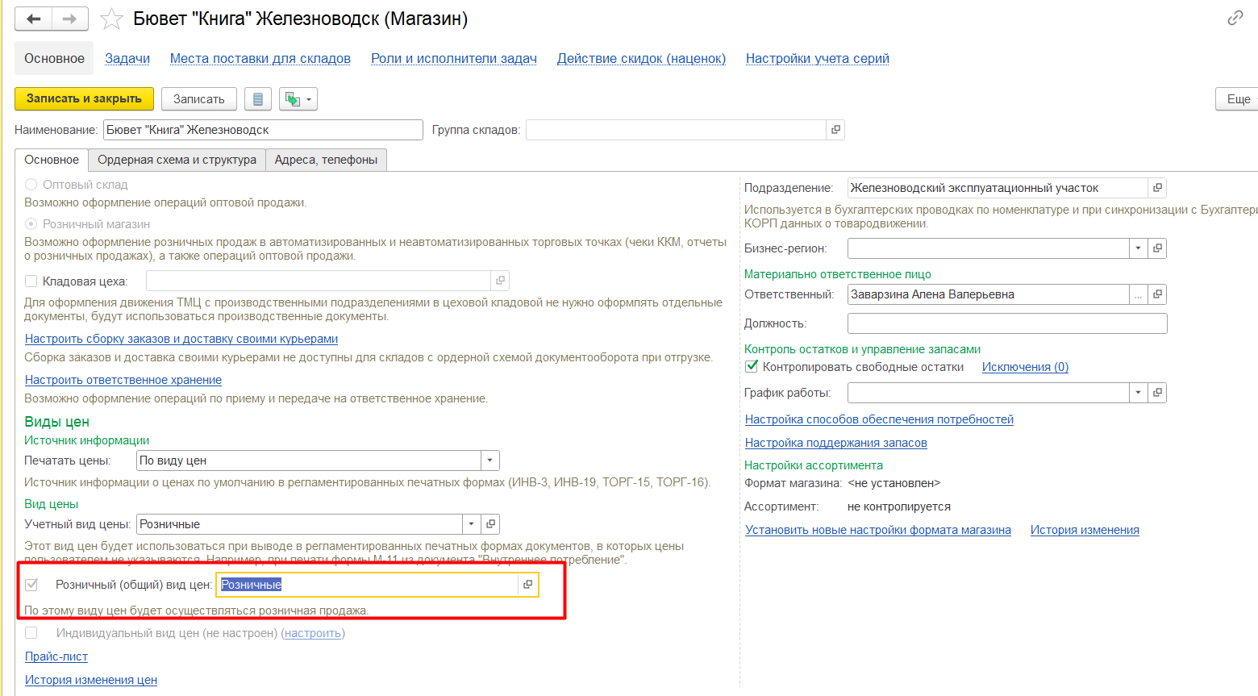
Права на действия со Справочником «Вид цен» будут разделены на роли и описаны в Приложении 4.6 «Соответствие функций и бизнес-ролей».

Формирование «Прайс-листа»

Общие требования к автоматизации
В системе должны регистрироваться и храниться цены по номенклатуре для дальнейшего использования в работе, в том числе при отражении хозяйственных операций в регламентированном и складском учете.
Главный бухгалтер/ Начальник отдела маркетинга в системе вручную устанавливают цены в соответствии с дальнейшим использованием в системе.

Описание решения по автоматизации функции
Для автоматизации данной функции в 1С:ERP. УХ предназначено рабочее место для формирования цен – Обработка «Прайс-лист».
Данная Обработка расположена в подсистеме «CRM и маркетинг» → Цены и скидки → Цены (прайс-лист).
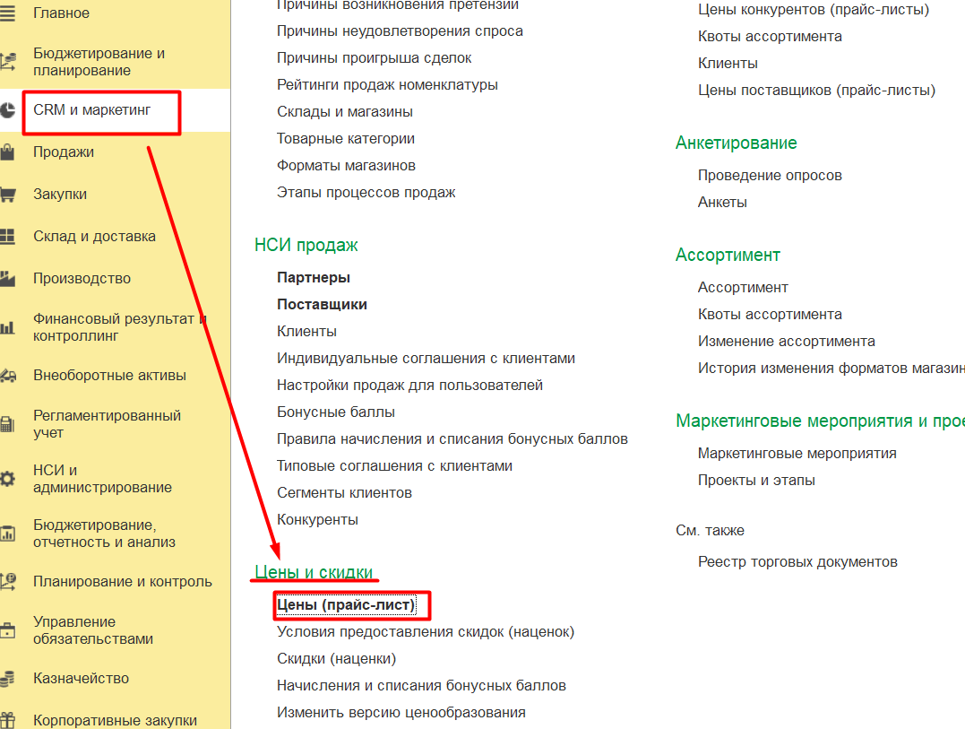
При переходе по гиперссылке «Цены (прайс-лист) откроется форма Обработки, на которой необходимо нажать на кнопку «Сформировать».
При нажатии на кнопку «Сформировать» система предложит настроить параметры формирования прайс-листа:

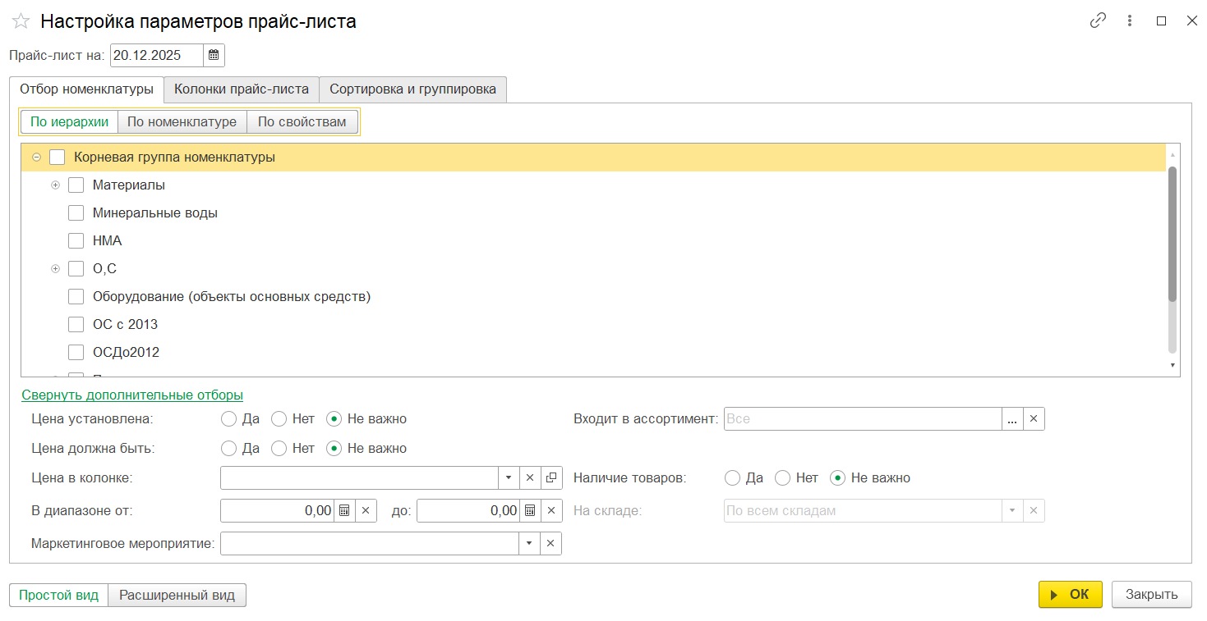
На вкладке «Отбор номенклатуры» необходимо заполнить номенклатуру, для которой будут устанавливаться цены. Для этого предназначены отборы на вкладках «По иерархии», «По номенклатуре» и «По свойствам». При установке отборов цены в прайс-листе будут установлены только на выбранную номенклатуру:
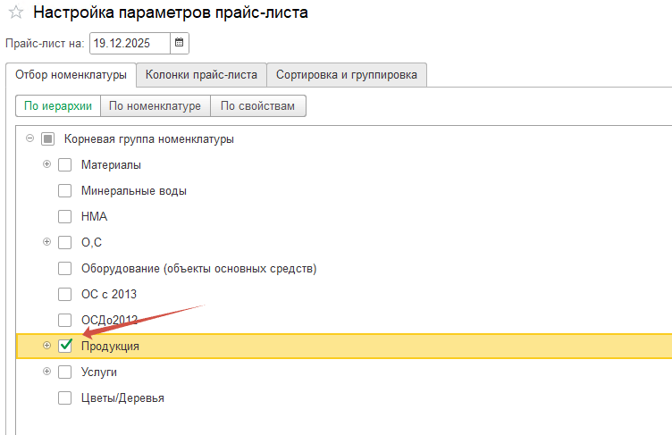
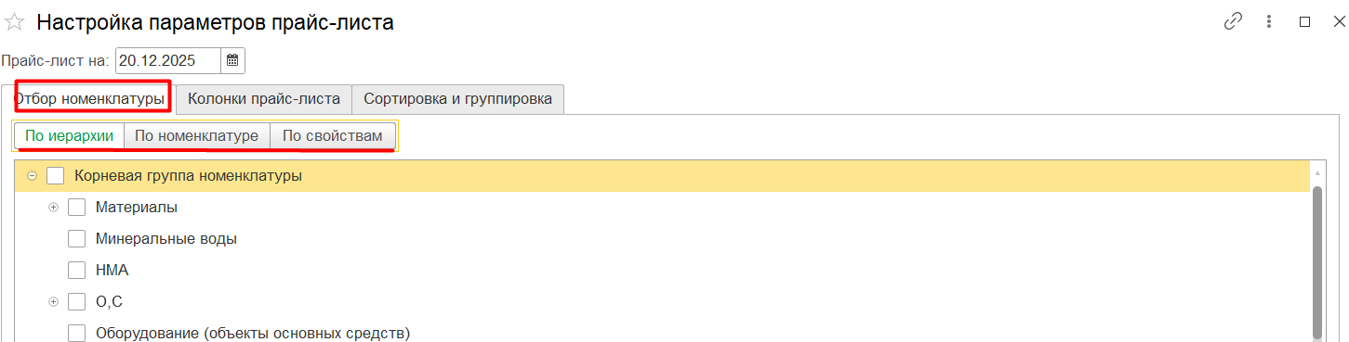

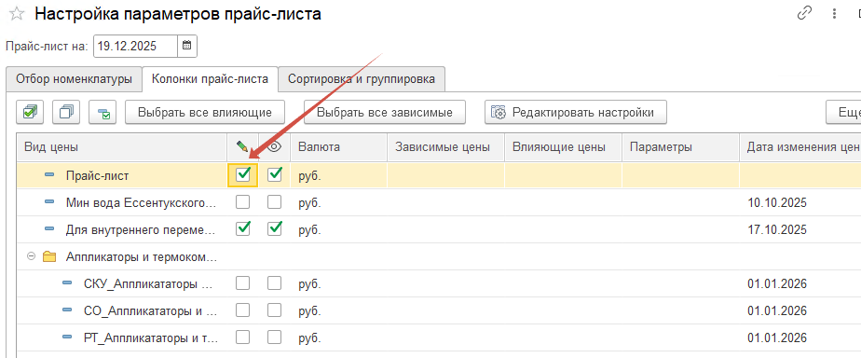
На вкладке «Колонки прайс-листа» необходимо выбрать Виды цен, по которым будет установлена цена на отобранную номенклатуру:
На вкладке «Сортировка и группировка» при необходимости можно задать поля для сортировки номенклатуры (код, артикул и др.).
По завершению настройки параметров формирования прайс-листа необходимо нажать на кнопку «ОК».
При нажатии на кнопку «ОК» система автоматически сформирует список отобранной номенклатуры и колонок с видами цен для заполнения. По Видам цен, в котором задано ручное заполнение, необходимо вручную ввести цены. В колонках по зависимым Видам цен, которые рассчитываются от используемых Видов цен, система сделает автоматический расчет в соответствии с настройками.
После регистрации цен необходимо нажать на кнопку «Применить измененные цены» - система выведет окно для установки даты применения цен. Необходимо заполнить дату, выбрать действие – «записать и провести», так как при выборе «записать» документ «Установка цен номенклатуры» не будет проведен и установленные цены не будут применяться в системе, далее нужно нажать на кнопку «установить».
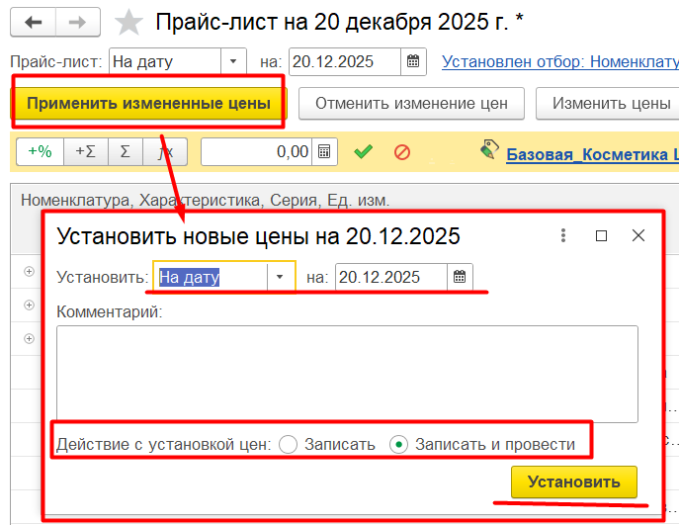
После выполнения данных действий в системе автоматически будет создан документ «Установка цен номенклатуры», который можно посмотреть, перейдя по гиперссылке «История изменения цен» внизу Обработки.
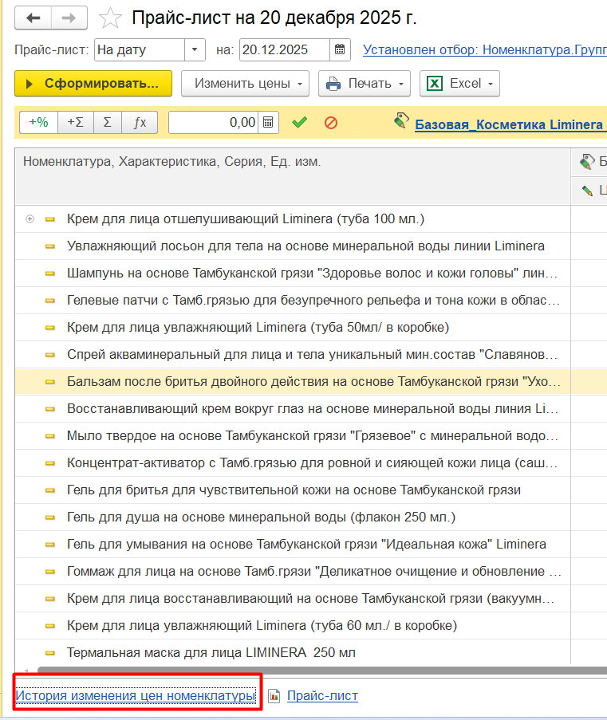
Так же внизу Обработки по формированию прайс-листа можно перейти для формирования отчета «Прайс-лист», сформированные данные которого можно выгрузить или вывести на печать с использованием типовых механизмов системы.
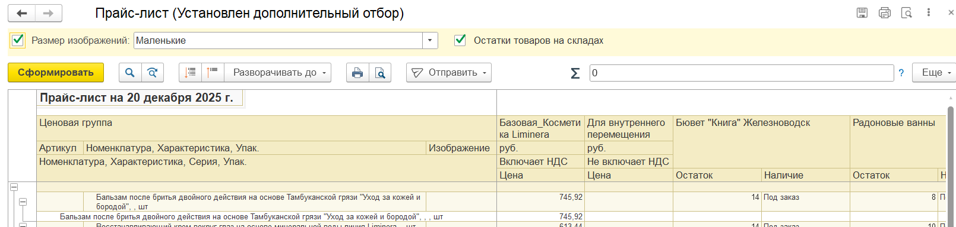
Права на действия со документом «Установка цен номенклатуры» будут разделены на роли и описаны в Приложении 4.6 «Соответствие функций и бизнес-ролей».

Согласование «Прайс-листа» с Управляющей компанией

Общие требования к автоматизации
Сформированные цены на продукцию проходят процесс согласования с Управляющей Компанией вне системы.
Далее цены утверждаются приказом и могут использоваться в системе с установленной даты.
Действие цены может быть ограничена сроком.

Описание решения по автоматизации функции
Для автоматизации данной функции предназначен типовой механизм установки статусов документу «Установка цен номенклатуры», который создается в рабочем месте «Прайс-лист».
Для использования статусов документа «Установка цен номенклатуры» необходимо включить функциональную опцию, расположенную в НСИ и Администрирование → Настройки разделов → CRM и маркетинг → Маркетинг → Согласование цен.
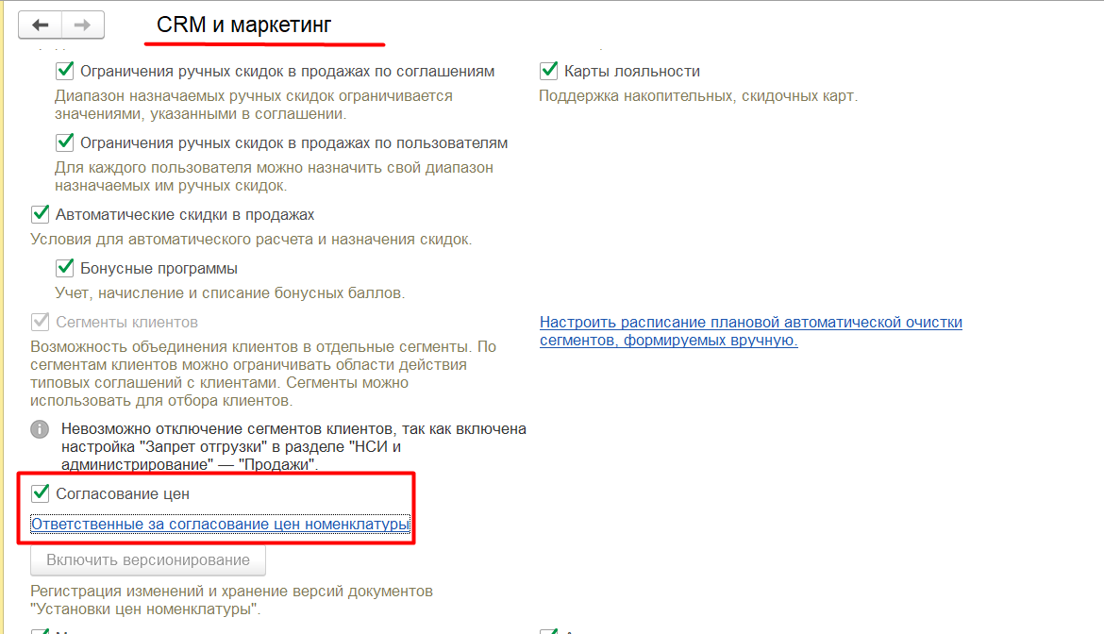
При включении данной опции в документе «Установка цен номенклатуры» будет визуализирован реквизит «Статус», который имеет 2 значения:
- Не согласован
- Согласован
Права на установку статуса «Согласован» в документе «Установка цен номенклатуры» можно назначить ответственному пользователю. После согласования цен с Управляющей компанией Ответственное лицо устанавливает вручную необходимый статус документу.

Формирование «Цены конкурентов (прайс-лист)»

Общие требования к автоматизации
Для формирования ценообразования и оценки конкурентоспособности на рынке необходимо регистрировать и хранить цены конкурентов по номенклатуре с похожими свойствами.
Менеджер отдела маркетинга в системе регистрирует цены конкурентов, используя типовую обработку «Цены конкурентов (прайс-листы).

Описание решения по автоматизации функции
Для автоматизации данной функции необходимо включить функциональную опцию в разделе «НСИ и Администрирование» → Настройки разделов → CRM и маркетинг → Маркетинг → Конкурентная разведка:
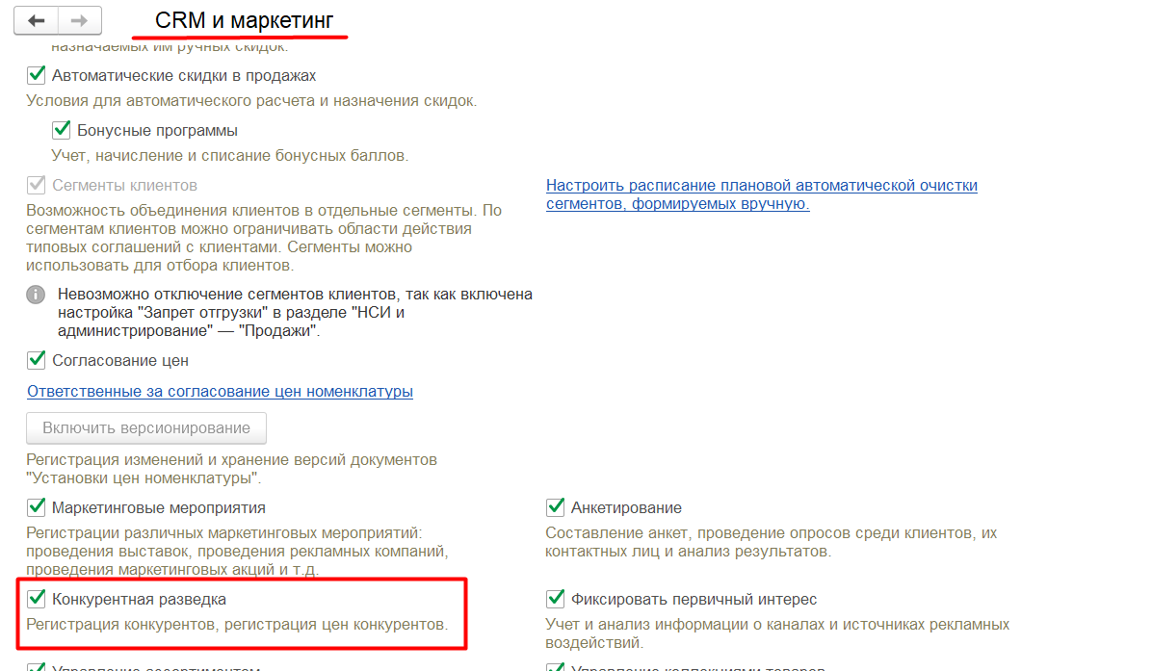
Для определения системой контрагента как конкурента необходимо регистрировать конкурентов: создавать карточки Партнера по конкурентам, устанавливая в карточке соответствующий признак:
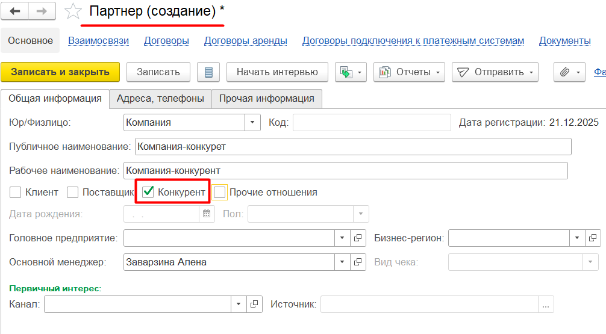
Посмотреть всех партнеров, которые являются конкурентами можно в подсистеме «CRМ и маркетинг» → Маркетинг → Конкуренты:
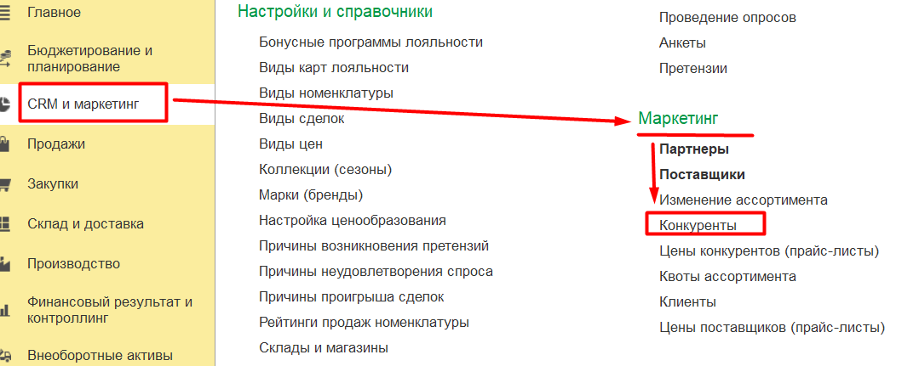
Для регистрации цен конкурентов используется рабочее место «Цены конкурентов (прайс-листы), которое расположено в подсистеме «CRM и маркетинг» → Маркетинг → Цены конкурентов (прайс-листы):
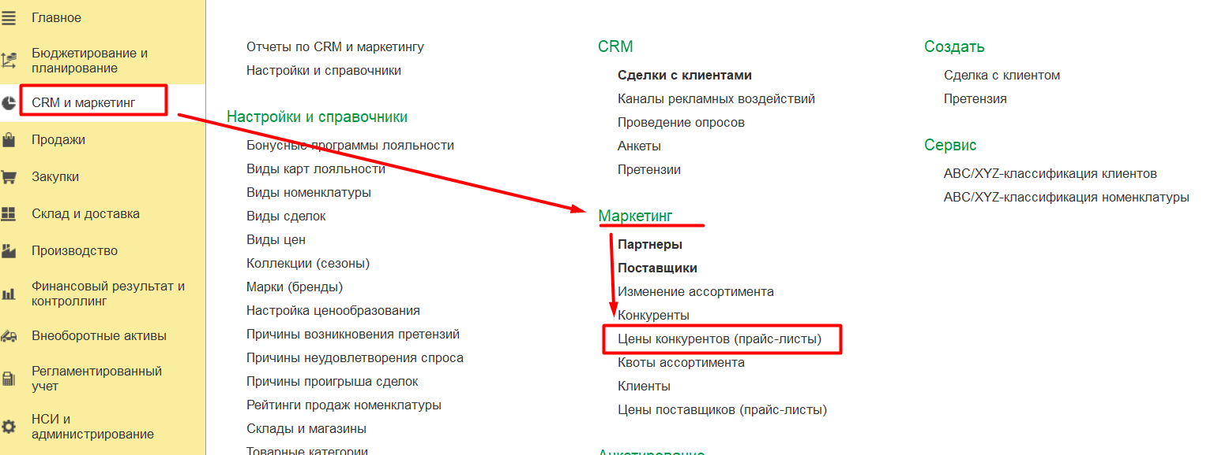
При переходе по гиперссылке «Цены конкурентов (прайс-листы) откроется форма Обработки «Прайс-лист поставщика (с командой прайс-листы Конкурентов):
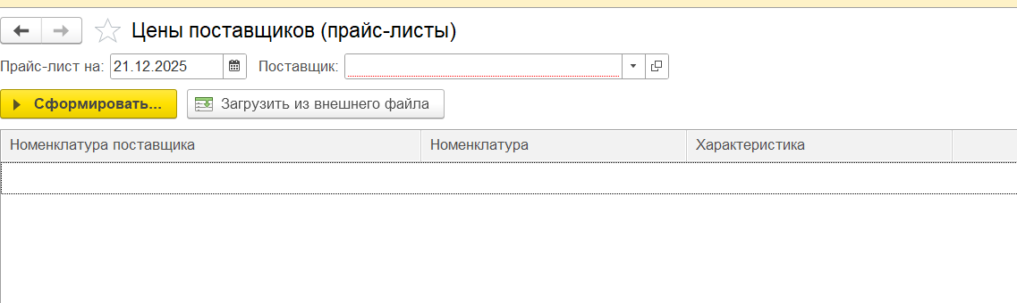
Для формирования прайс-листа конкурентов необходимо заполнить поле «Поставщик» (в данном случае это – конкурент. Название реквизита «Поставщик», так как данная обработка используется так же и для формирования прайс-листа поставщиков).
После заполнения поля «Поставщик» необходимо нажать на кнопку «Сформировать» и в открывшемся окне заполнить параметры прайс-листа.
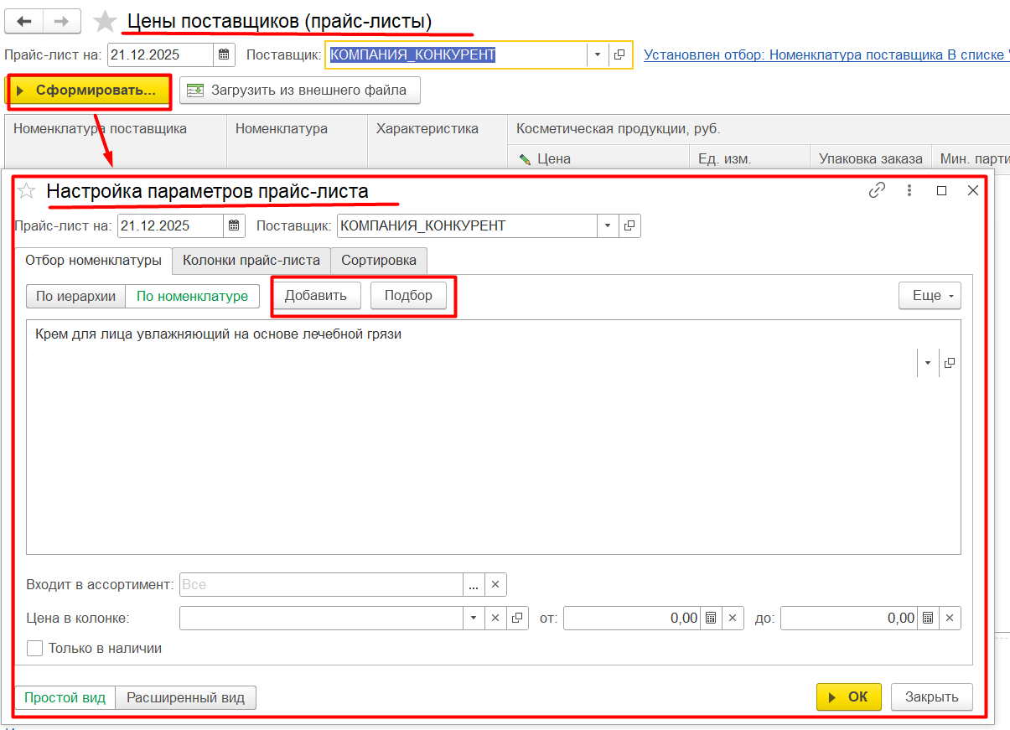
На вкладке «Отбор номенклатуры» необходимо заполнить номенклатуру, при этом предварительно должен быть заполнен Справочник «Номенклатура партнера». Элемент Справочника «Номенклатура партнера» можно создать через выбор команды «добавить» или «подбор», которые открывают форму выбора Справочника «Номенклатура партнера» с кнопкой «создать», которая в свою очередь позволяет создать новый элемент Справочника:
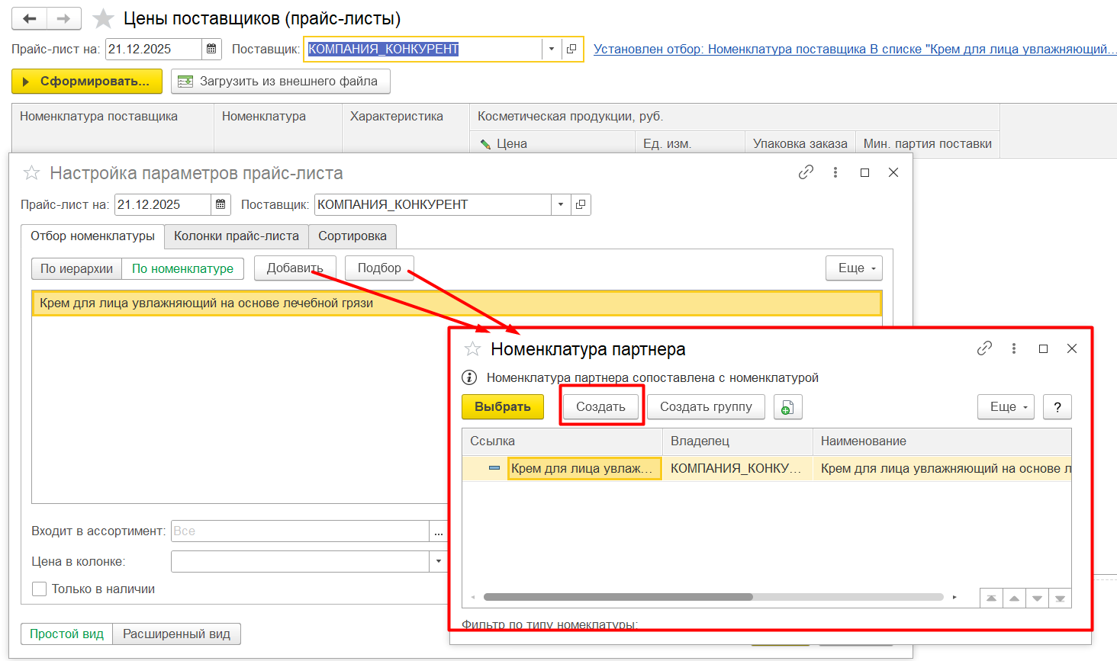
На вкладке «Колонки прайс-листа» задается «Вид цены». Требуемый элемент Справочника «Вид цены поставщика» можно также создать с формы Обработки по кнопке «добавить».
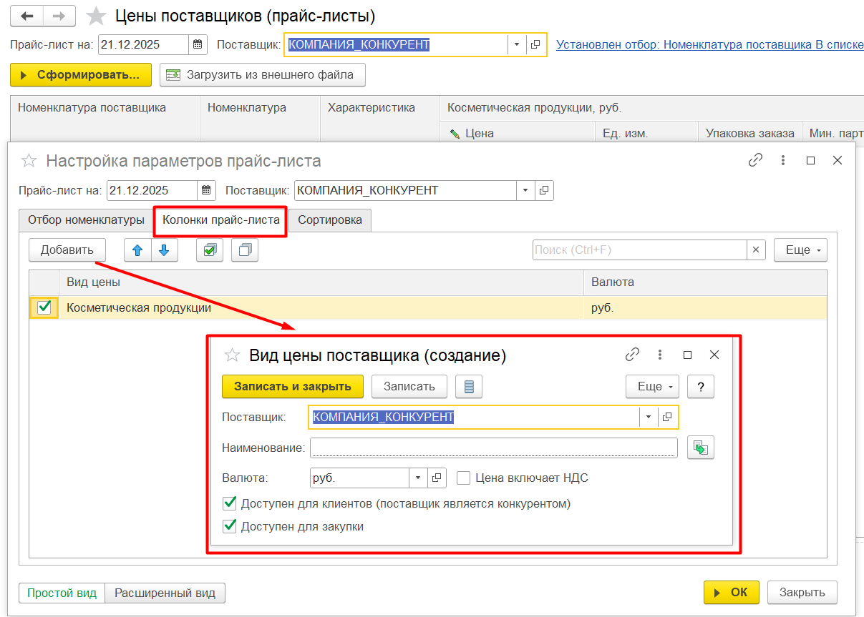
После того, как все необходимы данные заполнены, дата формирования прайс-листа, которая является датой действующих цен конкурента, установлена, следует нажать на кнопку «ОК» для ввода цен. Цены в данном случае вводятся вручную. После заполнения цен на форме Обработке активируется кнопка «Применить измененные цены», при нажатии на которую система предложит установить чек-бокс в значениях «записать» или «записать и провести».
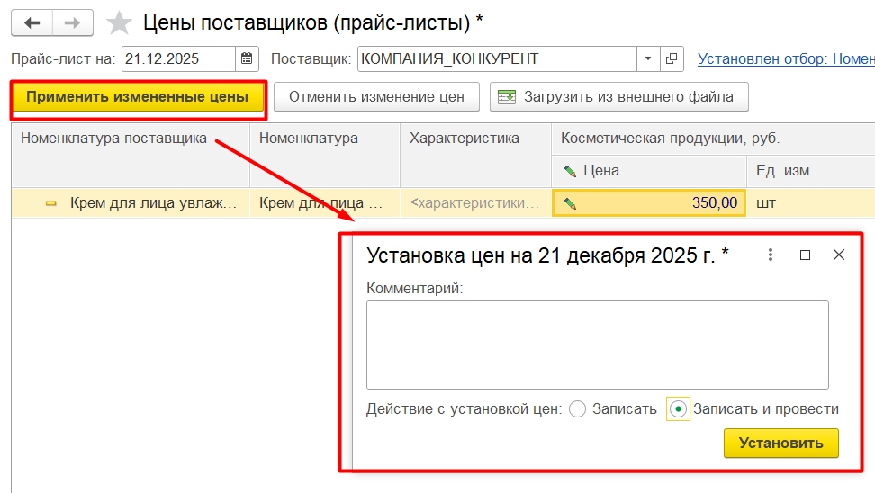
При выборе «Записать и провести» в системе автоматически будет создан документ «Регистрация цен поставщика».
Создавать документ «Регистрация цен поставщика» можно с помощью типового механизма загрузки данных с помощью файла Excel. Механизм загрузки запускается с помощью кнопки «Загрузить из внешнего файла»: система сформирует шаблон для заполнения данных.
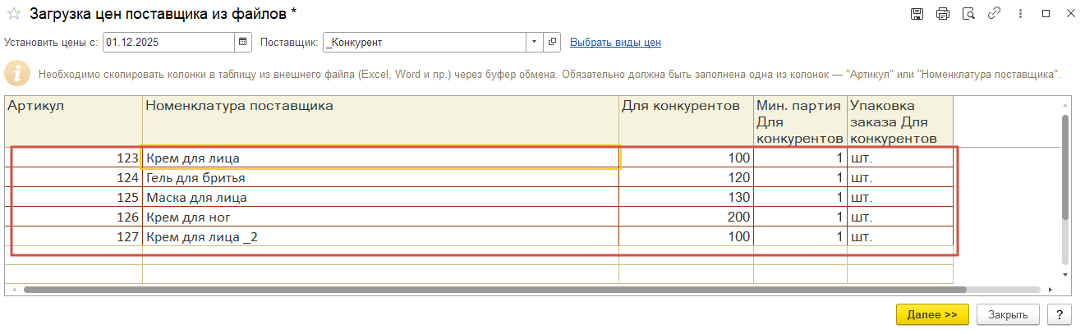
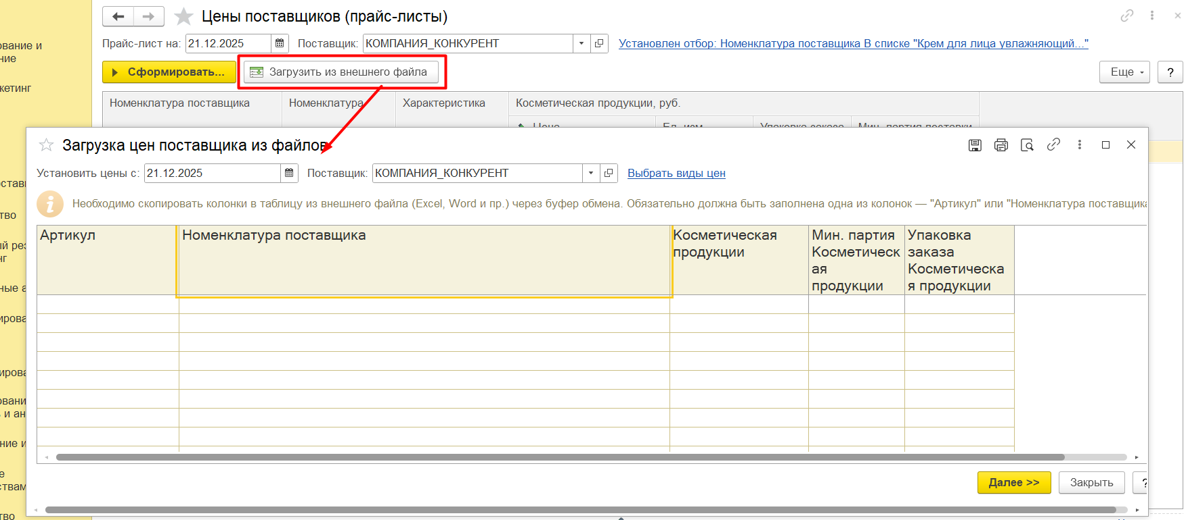
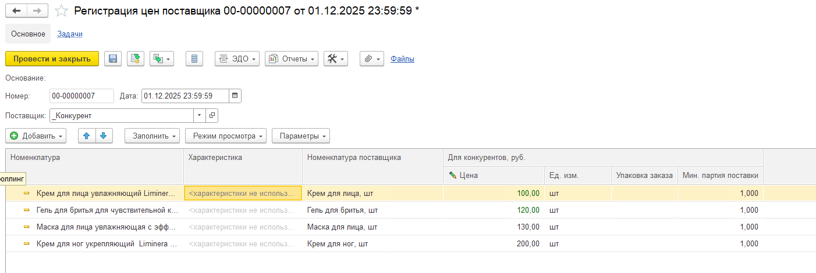
В системе автоматически создается документ «Регистрация цен поставщика»
Также после проведения документа «Регистрация цен поставщика» в системе информация о товарах будет:
- записана в Регистры накопления, в том числе:
  - Цены номенклатуры поставщиков

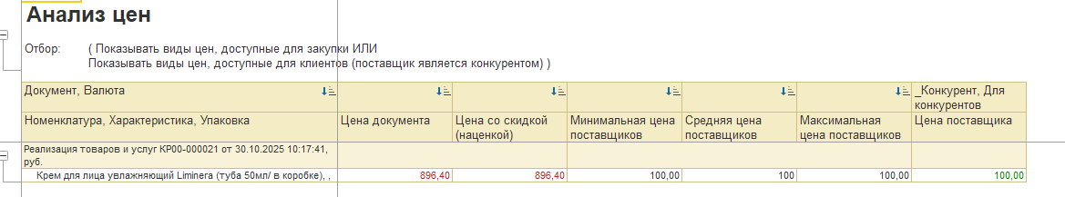
На основании зарегистрированных цен Конкурентов Менеджер отдела продаж и маркетинга формирует отчет «Анализ цен» для ведения цен конкурентов и ценового позиционирования.
Права использование Обработки «Цены конкурентов (прайс-листы)» и на действия с документом «Регистрация цен поставщика» будут разделены на роли и описаны в Приложении 4.6 «Соответствие функций и бизнес-ролей».

Отчетность

Общее описание моделируемого бизнес-процесса
Бизнес-процесс обусловлен необходимостью получения отчетных данных для анализа по блоку «Маркетинг».

Функции бизнес-процесса «Отчетность»
В Таблице 7 представлен перечень функций бизнес-процессов, реализуемых в системе 1С:ERP. УХ.
Таблица 7. Перечень функций бизнес-процессов.
№ п/п | Код БП | Название БП | Название Функции | Детальное описание
1 | МРК.6 | Отчетность | Формирование отчетности | Формирование отчетов для анализа эффективности маркетинговых мероприятий

Формирование Отчетности

Общие требования к автоматизации
Для анализа продаж, сделок, активности сотрудников и эффективности маркетинговых мероприятий используются в том числе типовые отчеты подсистемы «CRM и маркетинг».

Описание решения по автоматизации функции
Для автоматизации данной функции используются типовые отчеты по CRM и маркетингу, в том числе:
- Продажи по сделкам по предприятию в целом – предназначен для анализа валовой прибыли и влияющих на её формирование факторов в разрезе клиентов.
- Прайс-лист – позволяет получить данные по виду цен с возможностью выгрузки в файл или выведения на печать.
Все отчеты позволяют детализировать данные до уровня документов и контактов.
Отчеты расположены в подсистеме «CRM и маркетинг» → Отчеты по CRM и маркетингу:
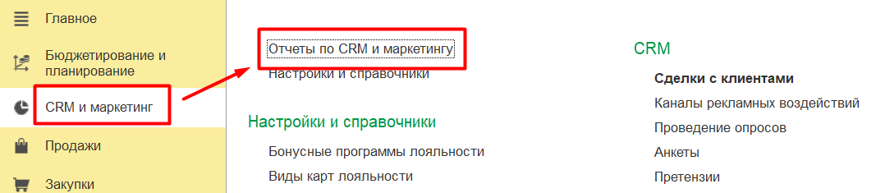
- Динамика продаж по бизнес-регионам и видам номенклатуры – позволяет получать данные по объемам продаж за выбранный период по бизнес-регионам и видам номенклатуры. Возможен анализ по периодам - квартал, месяц, неделя, день. Отчет расположен в подсистеме «Продажи».
- Исполнение плана продаж по подразделениям – позволяет анализировать динамику выполнения плана продаж в разрезе подразделений и номенклатуры. Отчет расположен в подсистеме «Бюджетирование и планирование» → Отчеты по бюджетированию и планированию.
Кроме типовых отчетов требуется разработка отчетов по формам заказчика. Перечень заявленных отчетов представлен в приложении 1. Перечень печатных и отчетных форм.

Концепция ролей и полномочий
Концепция ролей и полномочий пользователей ИС основана на типовых механизмах организации групп доступа, профилей доступа, ролей и прав доступа в информационных системах на платформе 1С.
Для конфигурации модели прав и полномочий пользователей применяются следующие объекты Системы:
- Пользователи.
- Группы доступа.
- Профили групп доступа.
- Роли.
С точки зрения объектов Системы выделяются следующие этапы:
- Создание новых ролей.
- Создание новых профилей доступа.
- Создание новых групп доступа.
Управление правами пользователей основывается на разделении доступа пользователей к отдельным функциям Системы (ролевой метод управления доступом).
При построении модели ролей и полномочий используются инструменты:
- Стандартный инструмент управления доступом на основе ролей.
- Гибкая настройка ограничения доступа на уровне записей (RLS).
Право доступа - предоставляет возможность выполнить конкретное действие (чтение, запись, удаление и т. п.) с конкретным типом объекта. Права делятся на основные (разрешают доступ любым способом) и интерактивные (интерактивный доступ к данным). Для основных прав могут быть описаны правила (параметры) ограничения доступа на уровне записей.
Роль представляет собой совокупность прав (разрешенных действий) над объектами Системы. Перед заведением новой роли необходимо проанализировать конфигурацию на наличие типовых ролей и по возможности использовать их.
Роль создается с привязкой к элементарной функции Системы. В большинстве случаев используются «атомарные роли», каждая из которых предоставляет доступ только к одному виду объектов.
В конфигурации определяются три обязательные роли:
- Полные права.
- Администратор Системы
- Интерактивное открытие внешних отчетов и обработок.
Изменение пользователя не должно приводить в перекомпоновке типовых ролей или профилей доступа.
Роли объединяются в профили групп доступа. Объединение в профиле группы доступа нескольких ролей позволяет установить совокупность разрешенных действий к нескольким объектам конфигурации.
Группы доступа применяются для разграничения доступа пользователей к определенным видам данных информационной базы (на уровне организационных единиц). Каждая группа доступа назначается пользователю и связывается с профилем группы доступа.
На основании вышеизложенных принципов на этапе разработки Системы составляется ролевая модели ИС, в которой сопоставлена функциональность Системы и бизнес-роли пользователей.
Аутентификацию и авторизацию пользователей ИС необходимо осуществлять с использованием учетных записей. Аутентификация сотрудников сторонних организаций осуществляется средствами платформы 1С (с использованием пароля).
Каждой бизнес-роли Заказчика соответствует один или несколько профилей групп доступа. При включении пользователя в несколько групп доступа, его права формируются по принципу объединения. Детальный перечень групп доступа и профилей групп доступа будет определен на этапе внедрения.
На этапе моделирования определяется обобщенный перечень бизнес-ролей с указанием доступных функций бизнес-процесса. Соответствие представлено в Приложении № 6

Приложения к документу

Перечень отчетных и печатных форм
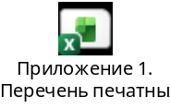

Перечень интеграционных потоков
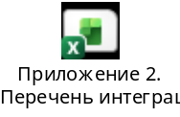

Перечень НСИ
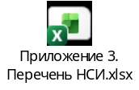

Реестр миграционных потоков
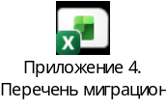

Реестр функциональных требований и разрывов
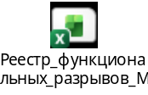

Соответствие функций и бизнес-ролей
